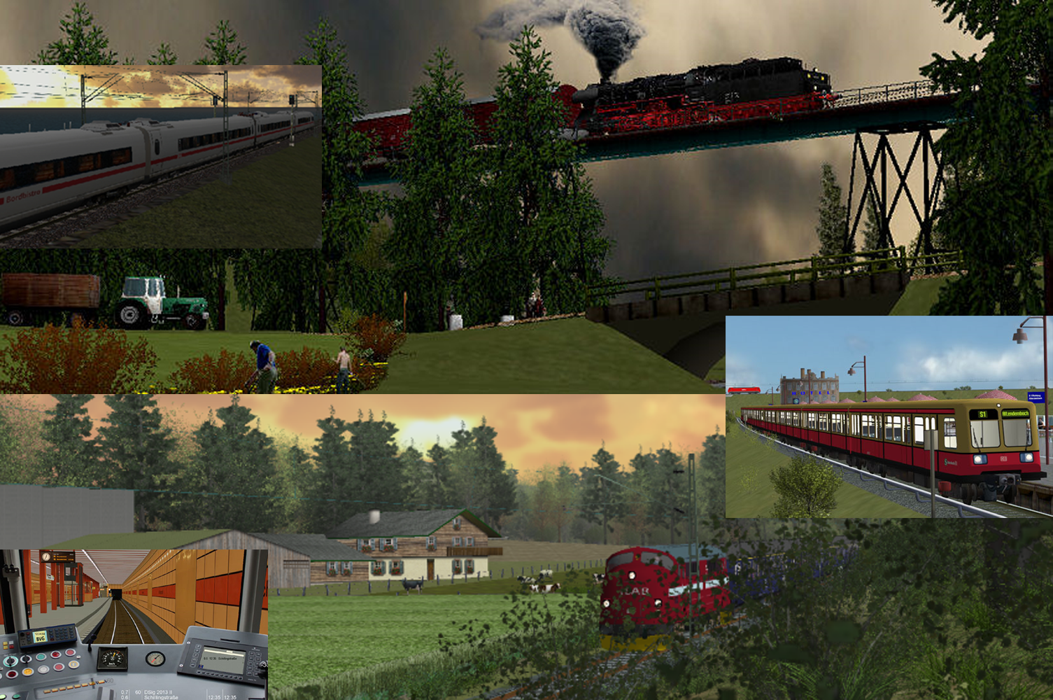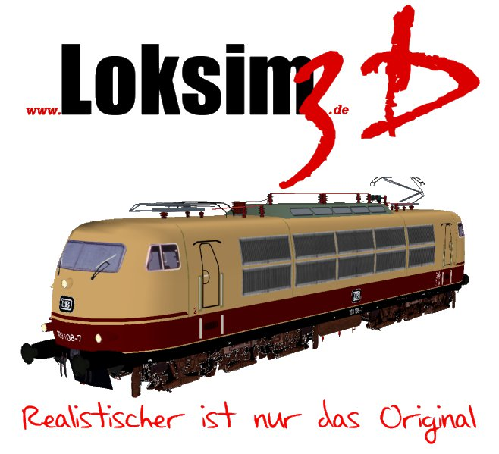

Loksim3D  
Dokumentation

v2.9.6

<http://www.loksim3d.de>

26.11.2019

# Inhaltsverzeichnis

Inhaltsverzeichnis I

Vorwort IV

Haftungsausschluss und Hinweise VI

1 Schnelleinstieg 1

2 Installation 2

2.1 Systemvoraussetzungen 2

2.2 Installation 2

2.3 Installation weiterer Packages 2

2.3.1 Funktionsweise des PackageManagers 3

2.3.2 Deinstallation während der Installation 3

2.4 Deinstallation 4

3 Start der Simulation 5

3.1 Optionen 6

3.1.1 Darstellung 6

3.1.2 Simulation 8

3.1.3 Sound 9

3.1.4 Tastentabelle 9

3.1.5 Joystick 10

3.1.6 Maus 10

3.1.7 feste Tastenbelegung 11

3.1.8 Wetterbeeinflussung 11

3.1.9 Grafik-Effekte 12

3.2 Auswahl des Fahrplans 13

3.3 Auswahl des Führerstandes 14

3.4 Startbahnhof auswählen 15

3.5 Abfahrtszeit auswählen 16

3.6 Wetter auswählen 17

4 Simulationsfahrt 18

4.1 Vorbereitungen zur Abfahrt 18

4.2 Aufnahme der Fahrt 20

4.3 Während der Fahrt 21

4.4 Anhalten des Zuges 21

4.4.1 Druckluftbremse 21

4.4.2 elektrodynamische Bremse 22

5 Bedienung der Zugsicherungssysteme 23

5.1 Sicherheitsfahrschalter (Sifa/TB) 23

5.1.1 Besonderheiten 23

5.2 induktive Zugsicherung/punktförmige Zugbeeinflussung (Indusi/PZB) 24

5.2.1 deutsche Indusi-Systeme 24

5.2.2 Indusi Signum der Schweizerischen Bundesbahn 32

5.2.3 Indusi LVZ der Tschechischen Staatsbahn 33

5.2.4 Fahrsperre 34

5.3 Linienförmige Zugbeeinflussung (LZB/CIR-ELKE) 34

5.3.1 LZB80 34

5.3.2 CIR-ELKE 35

6 Steuerung 36

6.1 Bremssteuerung 36

6.2 Fahrsteuerung 37

6.3 Funktionstasten 37

6.3.1 Fahrtenschreiber 37

6.3.2 Fahrzeitenheft 38

6.3.3 Buchfahrplan 39

6.3.4 Lokinfo 40

6.3.5 Auswertung 41

6.3.6 Bremszettel 42

7 Versionshistorie 43

Version 2.9.6 Oktober 2019 43

Version 2.9.5 September 2019 43

Version 2.9.4 Juli 2018 43

Version 2.9.3 November 2016 44

Version 2.9.2 September 2015 45

Version 2.9.1 12. Januar 2015 46

Version 2.9 09. November 2014 47

Version 2.8.3 02. April 2014 48

Version 2.8.2a 26. Juli 2013 49

Version 2.8.2 18. Juli 2013 49

Version 2.8.1a 07. Dezember 2012 50

Version 2.8.1 26. Oktober 2012 51

Version 2.8 11. März 2012 52

Version 2.7.2 12. Dezember 2010 53

Version 2.7.1 29. November 2010 53

Version 2.7 01. Juli 2010 54

8 weiterführende Links 55

9 Danksagung 56

aktive Entwickler 56

ehemalige Entwickler 56

Loksim im Web 56

weitere Beteiligte 56

# Vorwort

Herzlich Willkommen zur neuen Loksim-Version 2.9.4. Seit Version 2.9 enthält Loksim für Jedermann sichtbare Neuerungen in vielen Bereichen – wie auch an dieser komplett neuen Doku zu erkennen ist – aber auch viele interne Umbauten, die von außen nicht offensichtlich sind.

Uns ist bewusst, dass es im Loksim viele Baustellen und Altlasten gibt, die besser früher als später erneuert werden müssen. Eine offensichtlich erforderliche Neuerung ist der Umstieg auf eine neue Graphikschnittstelle. Die von Loksim verwendete alte Schnittstelle kann moderne Hardware nicht zufriedenstellend ausnutzen und so bleibt die Bildrate auf neuen Systemen oftmals unter den Erwartungen zurück. Version 2.9 ist der erste große Schritt für diesen notwendigen Umstieg: Die Verarbeitung sämtlicher in der Simulation dargestellten 3D-Objekte wurden von Grund auf neu entwickelt und erlaubt zukünftig den Umstieg auf neue Graphikschnittstellen. Für diesen Umstieg müssen jedoch noch Gleis-, Landschafts- und 2D-Darstellung umgebaut werden, daran wird aber teilweise schon jetzt gearbeitet.

Version 2.9 ist deshalb ein klares Zeichen, dass der Loksim fit für die Zukunft gemacht wird und hoffentlich weiterhin viele Nutzer begeistern kann. Wir Entwickler würden uns freuen, denn die Arbeit am Loksim macht (fast immer) Spaß! An dieser Stelle sei erwähnt, dass wir uns immer über neue Entwickler freuen die am Loksim mitarbeiten wollen. Bei Interesse bitte einfach mit uns in Kontakt treten.

Eine Neuerung mit der vermutlich nicht alle glücklich sein werden, ist der Wegfall der Windows XP-Kompatibilität. Wir wissen, dass einige Leute - auch Loksim-Nutzer – immer noch mit Windows XP arbeiten. Wir haben die Entscheidung, den XP-Support aufzugeben, allerdings nicht ohne gute Gründe gefällt:

* Auch wenn man beim Entwickeln eines Programms darauf achtet, möglichst unabhängig von bestimmten Eigenschaften unterschiedlicher Betriebssysteme zu bleiben, ist es trotzdem sehr wichtig, zumindest rudimentäre Tests auf allen unterstützten Betriebssystemen durchzuführen. Unter Windows XP, Vista, 7 und 8 zu testen ist für ein Freizeit-Projekt mit einer Handvoll Entwicklern ein großer Zeitaufwand, den wir lieber in neue Funktionen und Verbesserungen investieren wollen.
* Für den Endbenutzer ist dies vermutlich nicht immer so klar erkennbar, neue Betriebssystemversionen enthalten aber praktisch immer Verbesserungen und Erleichterungen für Anwendungsentwickler. Es geht nicht darum, dass das eine oder andere unter Windows XP gar nicht mehr möglich wäre, sondern die Entwicklung für neuere Versionen leichter ist und schneller von der Hand geht. Je älter ein Betriebssystem wird, desto öfter muss man für diese Version umständlich eine andere Lösung entwickeln. Auch bei diesem Punkt sind wir der Ansicht, dass wir unsere Zeit besser investieren können.
* Windows XP ist ein altes Betriebssystem und sollte aus diversen Gründen nicht mehr eingesetzt werden - zumindest nicht auf Systemen, die mit dem Internet verbunden sind oder über andere Wege (z.B. USB-Sticks) mit unbekannten Daten in Berührung kommen. Wir können und wollen niemanden zu einem Umstieg zwingen und sind auch kein "verlängerter Arm von Microsoft". Allerdings schließen wir uns aus technischer Sicht der Empfehlung, Windows XP nicht mehr einzusetzen, an.

Wir hoffen unsere Entscheidung ist aus diesen Gründen nachvollziehbar und würden uns freuen XP-Nutzer "wiederzusehen", sobald sie auf eine neuere Windows-Version umgestiegen sind. Und schließlich spricht ja nichts dagegen, in der Zwischenzeit weiterhin Loksim 2.8.3 zu verwenden.

Loksim3D ist ein Freeware-Projekt begeisterter Hobbyeisenbahner. Durch die Mithilfe und Unterstützung der Fans und einer aktiven Internetgemeinde wurde das Programm bis auf den heutigen Stand weiterentwickelt.

Loksim3D simuliert die Tätigkeiten eines Triebfahrzeugführers während der Fahrt auf der Strecke, die Beachtung der Signale, die Bedienung der Sicherheitseinrichtung, den Halt an Bahnhöfen und Haltepunkten. Die Dinge, die Sie wissen müssen, um Ihre virtuellen Fahrgäste sicher, pünktlich und komfortabel ans Ziel zu bringen, werden in dieser Dokumentation erläutert.

Die gesamte Bandbreite des *Traumberufs Lokführer* darzustellen, den viele von uns seit Kindesbeinen hegen, würde den Rahmen des Programms sprengen. Denn der Beruf als Triebfahrzeugführer ist weitaus härter und stressiger als viele denken. Verspätungen, Langsamfahrstellen oder andere Unregelmäßigkeiten, Wechselschichtdienst mit ständig wechselnden Dienstzeiten und auswärtige Übernachtungen verlangen einem alles ab, denn während der gesamten bis zu 12stündigen Dienstzeit ist höchste Konzentration gefordert. Dazu kommt meist die Einsamkeit auf der Lok, all das sind Faktoren, die Familienleben und Freundschaften stark belasten, dennoch gibt es immer noch die Lokführer, die mit Leib und Seele dabei sind und vielleicht nur so die Belastungen überstehen.

Sollten Sie nach einigen Fahrten im Simulator Lust bekommen, selbst einen Beitrag zur Entwicklung des Loksim3D zu leisten, haben Sie mit dem Download bereits den Loksim-Editor erhalten, der Ihnen die notwendigen Werkzeuge bietet, eigene Strecken oder Führerstände zu erstellen.

So hoffen wir, dass Ihnen die neue Version 2.9 viel Freude bereitet und verbleiben mit einem

Allzeit Hp1!

Loksim3D Entwicklerteam, September 2014

# Haftungsausschluss und Hinweise

Für Schäden, welche durch die Nutzung des LokSim3D entstehen könnten, übernehmen die Autoren des LokSim3D **keinerlei** Haftung.

Beim LokSim3D handelt es sich um ein komplexes Programm, bei dem eine absolute Fehlerfreiheit **nicht** garantiert werden kann.

Der LokSim3D ist Freeware und darf kostenlos weitergegeben werden.

**Die kommerzielle Nutzung oder öffentliche Vorführung ist untersagt.**

PC-Fahrsimulationen und dazu gehörende Programme, wie der LokSim3D, dienen der Unterhaltung und sollen nur einen Einblick in die Arbeit des Lokführers geben. Da sie nicht ständig an die Regelwerke der Eisenbahnverkehrsunternehmen angepasst werden und technische oder betriebliche Sachverhalte vereinfacht dargestellt werden, **sind die Simulationen zu Ausbildungszwecken nicht geeignet.**

# Schnelleinstieg

Richtungsschalter auf Vorwärts stellen

Strg + R

ggf. Stromabnehmer heben/Kraftstoffpumpe einschalten

Strg + B

Hauptschalter einlegen

H

Spitzenbeleuchtung einschalten

Strg + L

Bremse lösen

NUM 7

Federspeicherbremse lösen

NUM +

ggf. AFB zur einfacheren Steuerung einschalten

Strg + A

ggf. LZB/LVZ einschalten

Shift + L

ggf. Zeit auf Abfahrtszeit vorstellen

F11

ggf. Türschließauftrag abwarten

weißes T oder waagerechter weißer Balken am Signal

ggf. Schließen der Türen

T

ggf. Abfahrtsauftrag abwarten

grüner Ring oder senkrechter grüner Balken am Signal

ggf. AFB-Geschwindigkeit vorwählen

Cursor rechts/Cursor links

Schaltwerk aufschalten und Geschwindigkeit einhalten

Cursor hoch/Cursor runter

während der Fahrt den Sifa bei Aufleuchten des Leuchtmelders betätigen

Leertaste

Indusi/PZB-Überwachung beachten und ggf. Indusi/PZB-Wachsam betätigen

I

# Installation

## Systemvoraussetzungen

Für die Demo2-Strecke sollte Ihr PC folgende Voraussetzungen erfüllen:

CPU

Pentium IV oder vergleichbar

RAM

1024 MB

Betriebssystem

ab Windows Vista

Festplattenspeicher

etwa 100 MB

Sonstiges

Für andere Strecken wird mehr Festplattenspeicher und je nach Detaillierungsgrad auch eine höhere Rechnerleistung benötigt.

## Installation

Entpacken Sie die heruntergeladene ZIP-Datei und starten sie die EXE-Datei. Folgen Sie den Anweisungen des Installationsassistenten. Nach erfolgreicher Installation muss bei der portablen Version noch das Standard-Package von der Loksim-Homepage installiert werden. Dazu dient der Loksim-PackageManager, der bei der Installation bereits als Standard-Programm für Loksim-Packages registriert wurde. Das Standard-Package für Loksim 2.9.1 enthält die Demo2-Strecke, die Standard-Himmelsdarstellung und einen Führerstand der Baureihe 120.

## Installation weiterer Packages

Sie können auf [www.loksim.de](http://www.loksim.de) oder auch auf den eigenen Seiten der Add-on-Entwickler weitere Führerstände, Objekte oder Strecken herunterladen. Der PackageManager wird zur (De)Installation von Loksim Packages verwendet. Loksim Packages besitzen im Normalfall die Dateiendung L3DPACK (teilweise auch ZIP). Im Normalfall wird beim Öffnen einer .l3dpack Datei automatisch der PackageManager gestartet. Ein Klick auf *Installation starten* startet die Installation. Wird ein Package nicht mehr benötigt, kann es im Tab *Packages deinstallieren* wieder von der Festplatte gelöscht werden. Dabei werden eventuelle Abhängigkeiten von anderen Packages beachtet und ausschließlich nicht mehr benötigte Dateien gelöscht.

### Funktionsweise des PackageManagers

Bei jeder Installation protokolliert der PackageManager, welche Dateien installiert wurden. So kann er bestimmen, welche Dateien von welchen Packages benötigt werden. Bei der Deinstallation eines Packages werden jene Dateien gelöscht, die ansonsten von keinem Package mehr benötigt werden. Dateien die bereits im Loksim-Verzeichnis existieren, werden niemals gelöscht (es ist im Nachhinein nicht bestimmbar, welche Packages welche Dateien benötigen; bzw. welche Packages überhaupt installiert sind). Wie bisher werden bestehende Dateien in den Backup-Ordner kopiert, falls sie bei einer Package-Installation überschrieben werden. Bei einer Deinstallation werden sämtliche gelöschten Dateien ebenfalls in den Backup Ordner verschoben. Bei der Deinstallation von Packages muss man sich im Klaren sein, dass nicht exakt der Zustand "vor der Installation" wiederhergestellt wird. Beispiel: Man installiert das Package A und dann B. Beide installieren die Datei X (im Package B ist die Datei X neuer). Bei der Deinstallation von Package B bleibt jedoch die Datei X, die bei der Installation von Package B kopiert wurde, zurück. Über die Optionen ist die Funktion *Installation rückgängig machen* aktivierbar. Im Gegensatz zur Deinstallation eines Packages, kopiert diese Funktion die gesicherten überschriebenen Dateien aus dem Backup Verzeichnis zurück in das Loksim-Verzeichnis. Jedoch ist diese Funktion immer nur für das zuletzt installierte Package anwendbar und nicht für früher installierte Packages.

**Achtung: Deinstallierte Packages können nicht wiederhergestellt werden!**

### Deinstallation während der Installation

Bei der Installation eines neuen Packages können gleichzeitig ältere Packages deinstalliert werden. Die Motivation dahinter ist, dass es oftmals neuere Versionen von Packages gibt, in denen sich die Ordnerstrukturen ändern, manche Objekte nicht mehr gebraucht werden oder Duplikate gelöscht wurden. Installiert der Benutzer diese neue Version, bleiben jedoch die alten, nicht mehr benötigten Dateien, trotzdem im Loksim-Verzeichnis zurück. Bei Führerständen und Fahrplänen kann dies sogar zur Verwirrung des Benutzers führen, bei sämtlichen anderen Dateien bleiben unschöne Dateileichen im Loksim Verzeichnis. Wurde jedoch beim Erzeugen des Packages darauf geachtet, dass sämtliche nicht mehr benötigten Dateien bei der Installation der neuen Version gelöscht werden, gibt es solche Probleme nicht. Technisch betrachtet verhält sich die Deinstallation eines Packages während der Installation eines anderen Packages so, als würde man zuvor manuell die Deinstallation der älteren Packages vornehmen. Jedoch ist der Mechanismus etwas ausgewachsener, sodass wirklich nur jene Dateien gelöscht bzw. kopiert werden, bei denen es tatsächlich auch nötig ist. So sind in der Übersicht der installierten Dateien wirklich nur neuere Versionen zu sehen.

**Achtung:**Bei dieser Art von Deinstallation ist es nicht möglich auszuwählen, welche Dateien exakt deinstalliert werden sollen. Packages werden hierbei ganz oder gar nicht deinstalliert. Außerdem bleibt das Prinzip erhalten, dass Deinstallationen nicht rückgängig gemacht werden können! Weder über die Funktion *Package deinstallieren*, noch über *Installation rückgängig* machen.

## Deinstallation

Zur Deinstallation rufen Sie über das Startmenü *Start > (Alle) Programme > Loksim3D > Loksim3D entfernen* die Deinstallationsroutine auf. Das Standard-Package und eventuell installierte Add-ons werden von der Deinstallation nicht entfernt, daher sollten Sie das Installationsverzeichnis von Hand löschen.

# Start der Simulation

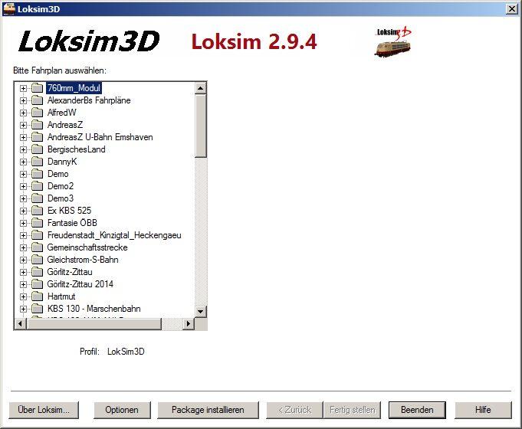

Nach dem Aufrufen der Loksim3D.exe erscheint die Auswahlmaske. Hier treffen Sie die Auswahl ihrer Strecke, des Führerstandes, der Fahrzeiten und des Wetters.

## Optionen

Über den Button *Optionen* am unteren Rand der Auswahlmaske können Sie die Darstellungsoptionen treffen.

### Darstellung

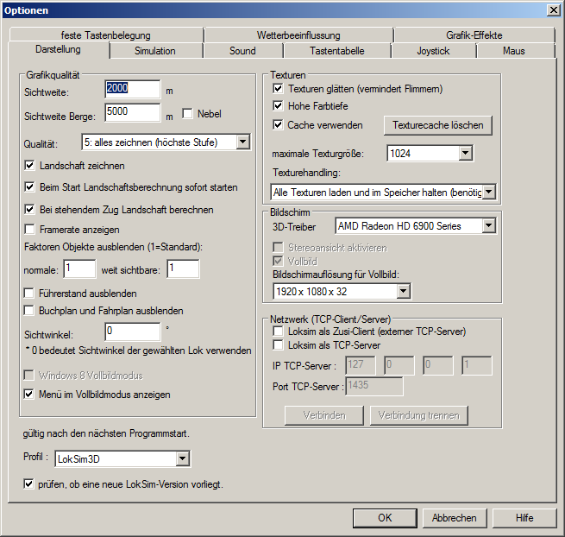Sichtweite

Entfernung, bis zu der die Darstellung der Objekte erfolgt

Sichtweite Berge

Entfernung, bis zu der die Darstellung der Landschaft und weit sichtbarer Objekte erfolgt

Nebel

Nebel verdeckt das Ende der Sichtbarkeitsentfernung

Qualität

gibt an, welche Objekte angezeigt werden (sofern die Funktion vom Streckenersteller vorgesehen ist)

Landschaft zeichnen

Boden wird angezeigt

Beim Start Landschaftsberechnung sofort starten

Nach dem Laden der Simulation wird die Berechnung der kompletten Landschaft sofort gestartet und als Ladebalken angezeigt.

Bei stehendem Zug Landschaft berechnen

Sofern die Landschaftsberechnung noch nicht abgeschlossen ist, wird sie im Hintergrund ausgeführt, solange der Zug steht. Dabei wird die Framerate sinken, das hat im Stand aber keine Auswirkung auf die 3D-Darstellung.

Framerate anzeigen

in der oberen linken Ecke erscheint die Anzahl der Bilder pro Sekunde

Faktoren Objekte ausblenden

gibt an, wie schnell Objekte ausgeblendet werden, um die Framerate zu erhöhen, desto größer der Wert, desto früher werden die Objekte ausgeblendet

Führerstand ausblenden

der Führerstand wird nicht angezeigt

Buchfahrplan und Fahrplan ausblenden

Buchfahrplan- und Fahrplananzeige werden nicht dargestellt

Sichtwinkel

Hier können Sie den Sichtwinkel aus dem Führerstand per Hand wählen [0-170].

Windows 8 Vollbildmodus

Kann die Performance im Vollbildmodus unter Windows 8 erheblich verbessern, aber auch zu Bildfehlern führen, Tests auf dem eigenen System werden empfohlen. Allerdings werden Dialogboxen im Vollbildmodus im Hintergrund angezeigt und müssen daher „blind“ bedient werden.

Menü im Vollbildmodus anzeigen

gibt an, ob die Menüleiste am oberen Bildrand im Vollbildmodus angezeigt wird

prüfen, ob eine neue Loksim-Version vorliegt

gibt an, ob überprüft werden soll, ob eine neue Version von Loksim3D bereitsteht

**Achtung:** Besteht beim Start von Loksim keine Verbindung zum Internet oder kann die Seite nicht aufgerufen werden, hängt sich Loksim kurzzeitig auf, bis der Vorgang abgebrochen wird. In diesen Fällen empfiehlt es sich, diese Funktion zu deaktivieren.

Texturen glätten (vermindert Flimmern)

Anti-Aliasing einschalten

Hohe Farbtiefe

lässt eine Anzeige von mehr als 256 Farben (8 Bit) zu

Cache verwenden

Grafikdateien werden zwischengespeichert, um schneller geladen werden zu können.

maximale Texturgröße

maximale Kantenlänge der Grafikdateien in der Simulation, bei größeren Dateien sinkt die Qualität

Texturehandling

legt fest, wie die Grafikdateien berechnet werden sollen

In eigenem Thread laden

Alle Texturen laden und im Speicher halten (benötigt viel Speicher)

Sämtliche benötigten Grafikdateien werden in den Arbeitsspeicher geladen, nachfolgende Ladevorgänge laufen schneller ab, solange der Arbeitsspeicher ausreichend groß ist. Ist der Arbeitsspeicher voll, sinkt die Leistung stark ab.

Texturen bei Bedarf laden und nicht im Speicher halten

Es werden nur die gerade sichtbaren Grafikdateien in den Arbeitsspeicher geladen, Nach- und Neuladevorgänge erhöhen die Ladezeiten.

3D Treiber

Schnittstelle, die die 3D-Darstellung erzeugt. Bei einer Auflösung von mehr als 2048x1536 Pixel kann es zu Problemen kommen.

Auflösung

Bildgröße in Pixel: Breite x Höhe x Farbtiefe

Zusi-Display

übergibt die Buchfahrplan-Daten zur Darstellung an Zusi-Display

### Optionen Simulation.pngSimulation

Signalstellung

gibt an, wie oft sich Signale in Haltlage befinden

Meldungen wie Geschwindigkeitsüberschreitung, Schleudern, Türen öffnen, etc. anzeigen

zeigt am oberen Bildrand Informationen bei Fehlbedienung an

Zuglänge beim Streckenlimit berücksichtigen

gibt ein erhöhtes Streckenlimit erst frei, wenn es vom gesamten Zug passiert wurde

Wenn vorhanden, Sicherheitsfahrschaltung (Sifa, …) aktiv.

aktiviert die Sicherheitsfahrschaltung des Führerstandes

Wenn vorhanden, induktive Zugsicherung (Indusi/PZB, …) aktiv.

aktiviert die induktive Zugsicherung des Führerstandes

Signalgeschwindigkeiten nie anzeigen (realistisch)

Geschwindigkeiten, die durch Hauptsignale vorgegeben werden, werden im Buchfahrplan nicht angezeigt

Wenn rotes Signal überfahren, Programmende.

bricht die Simulation ab, wenn ein Halt! zeigendes Signal überfahren wurde, Wiederaufnahme der Fahrt 1000 m vor dem Signal ist möglich

Doppelklick auf Sifa-Taste startet Wegmessung

zusätzlich zur Standardtaste kann die Wegmessung, sofern vorhanden, auch über doppeltes Drücken der Sifa-Taste aktiviert werden

Schriftgröße

gibt die Schriftgröße in der Simulation an

Fahrtenschreiber

gibt an, alle wieviel Sekunden der Fahrtenschreiber die aktuellen Zugdaten (Geschwindigkeit, Fahr-/Bremsstufe, Zustand PZB/LZB) speichert

### Sound

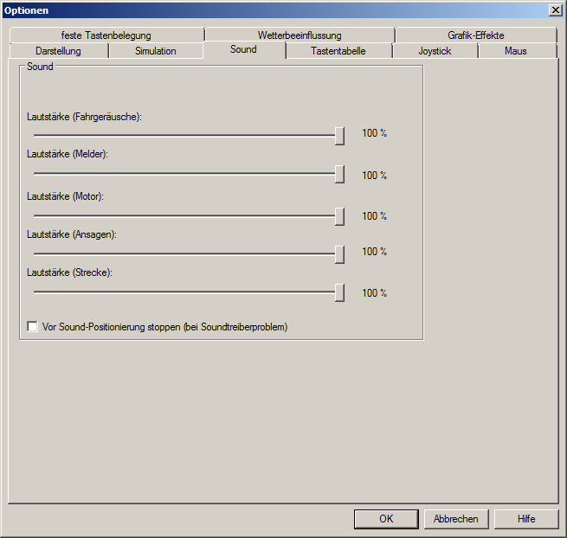Lautstärke (Fahrgeräusche)

gibt die Lautstärke der Fahr-geräusche wie Rollen, Schienenstöße, etc. an

Lautstärke (Melder)

gibt die Lautstärke der akustischen Melder wie Sifa oder PZB an

Lautstärke (Motor)

gibt die Lautstärke der Motorgeräusche und Lüfter an

Lautstärke (Ansagen)

gibt die Lautstärke für Ansagen und Sondersounds an

Lautstärke (Strecke)

gibt die Lautstärke von Streckensounds an

### Optionen Tastentabelle.pngTastentabelle

Hier legen Sie die Standardtasten für sämtliche Funktionen fest. Mit einem Haken in der Spalte Shift bzw. Strg. legen Sie fest, ob zur Aktivierung der Funktion die entsprechende Taste bzw. beide Tasten zusätzlich gedrückt werden müssen.

### Joystick

Hier können Sie Ihren Joystick auswählen und die Achsen- und Tastenbelegung zuweisen.

### Maus

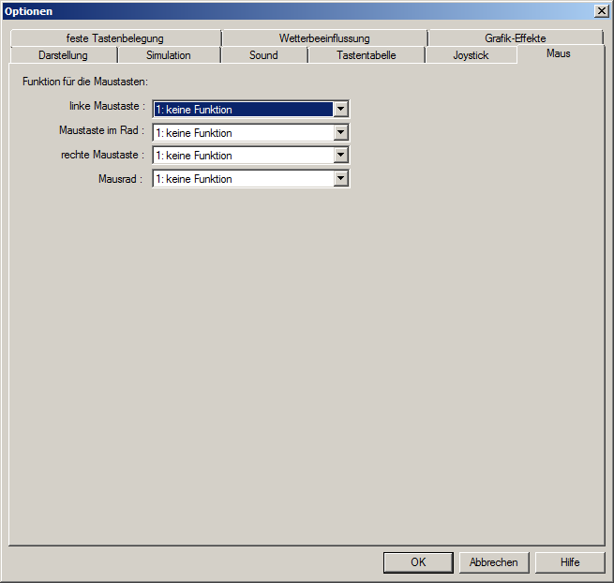Analog zum Joystick können hier die Maustasten belegt werden.

### Optionen feste Tastenbelegung.pngfeste Tastenbelegung

Hier werden Ihnen fest vorgegebene Tasten angezeigt, deren Belegung nicht geändert werden kann.

### Optionen Wetterbeeinflussung.pngWetterbeeinflussung

Hier können Sie Optionen bezüglich des Wetters treffen, wenn die klassische Himmelsdarstellung verwendet wird.

nicht aktiv

es erfolgt keine Wetterbeeinflussung

zufällig

das Wetter wird zufällig ausgewählt

nach Jahreszeit

das Wetter wird entsprechend der aktuellen Jahreszeit ausgewählt

manuell

Sie können das Wetter selbst auswählen

Himmel

geben Sie an, wie schön das Wetter ist

Nebel

geben Sie die Sichtweite an, die der Nebel zulässt, die maximale Sichtweite entspricht der unter *Darstellung* eingestellten *Sichtweite Berge*

### Optionen Grafikeffekte.pngGrafik-Effekte

Alpha-Blending-Effekte

empfohlen

Aktiviert das Überblenden mehrerer Wettertexturen für eine verbesserte Himmelsdarstellung.

## Auswahl des Fahrplans

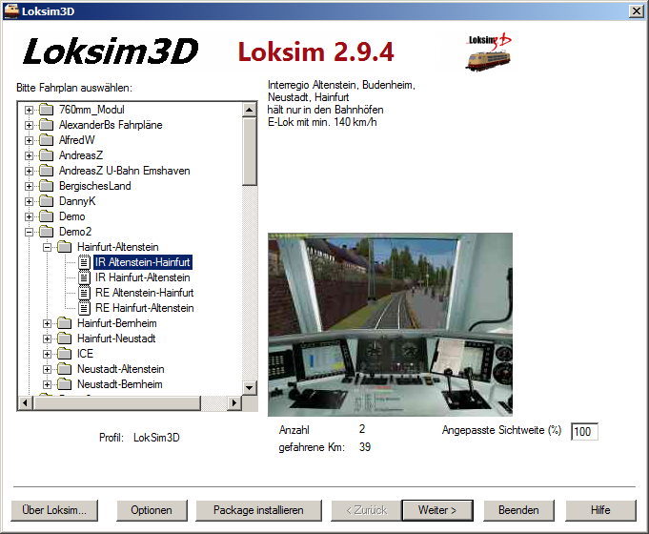

Nachdem Sie alle nötigen Optionen getroffen haben, können Sie aus der Ordnerstruktur einen Fahrplan auswählen. Auf der rechten Seite werden Ihnen einige Informationen zu dem Fahrplan wie Zuggattung, Fahrtstrecke, Fahrzeiten und empfohlene Triebfahrzeuge sowie ein Vorschaubild angezeigt. Ist rechts neben dem Vorschaubild der Button *Doku* vorhanden, kann darüber die Dokumentation des Autors zur Strecke abgerufen werden.

Angepasste Sichtweite (%)

Hier kann die in den Darstellungsoptionen eingestellt Sichtweite individuell für den gewählten Fahrplan angepasst werden. Der Wert für *Sichtweite* und *Sichtweite Berge* wird dann mit dem entsprechenden Prozentsatz der in den Optionen eingestellten Werte angenommen.

Mit *Weiter >* geht es zum nächsten Schritt.

## Auswahl des Führerstandes

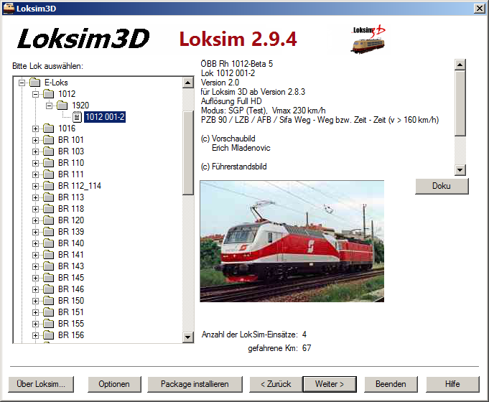

Nach der Auswahl des Fahrplans wählen Sie den Führerstand aus, den Sie bedienen möchten. Ebenfalls erhalten Sie auf der rechten Seite Informationen, ein Vorschaubild und den Link zur Dokumentation. Mit *< Zurück* gelangen Sie zurück zur Fahrplanauswahl, mit *Weiter >* geht es zum nächsten Schritt.

## Startbahnhof auswählen

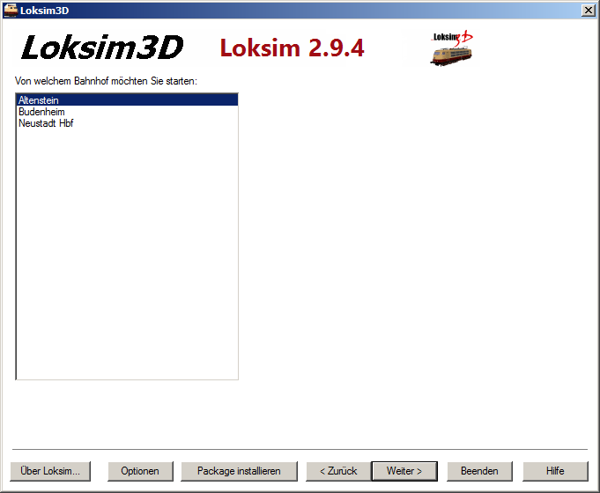

Wenn festgelegt wurde, welche Strecke mit welchem Fahrzeug befahren werden soll, wählen Sie aus, an welchem Bahnhof Ihre Fahrt beginnt, in der Liste sehen Sie alle Planhalte außer dem Zielbahnhof (von dort aus wäre die Fahrt auch nicht sehr lang). Mit *< Zurück* gelangen Sie zurück zur Fahrzeugauswahl, mit *Weiter >* geht es zum nächsten Schritt.

## Abfahrtszeit auswählen

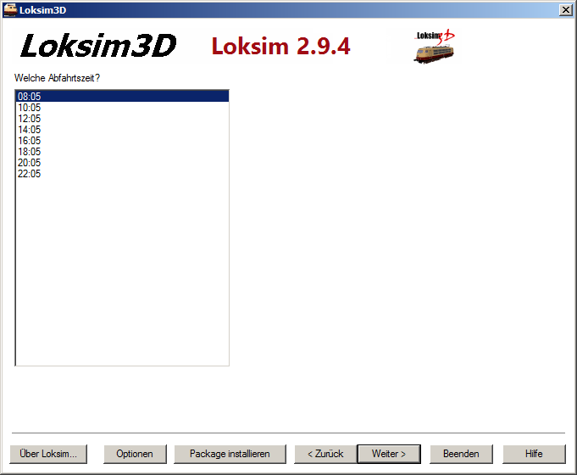

Bestimmen Sie hier, zu welcher Uhrzeit Sie Ihre Fahrt aufnehmen möchten. Mit *< Zurück* gelangen Sie zurück zur Auswahl des Startbahnhofes, mit *Weiter >* geht es zum nächsten Schritt.

## Wetter auswählen

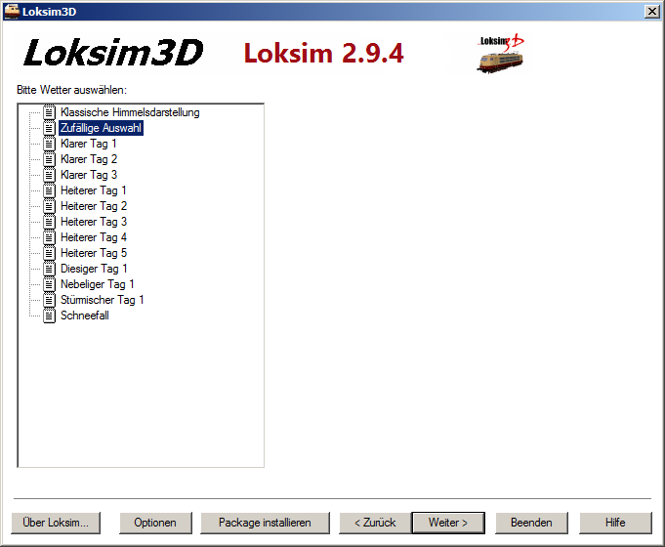

Geben Sie hier an, bei welchem Wetter Sie Ihre Fahrt durchführen möchten. Mit *< Zurück* gelangen Sie zurück zur Auswahl der Abfahrtszeit, mit *Weiter >* startet die Simulation.

# Simulationsfahrt

## Vorbereitungen zur Abfahrt

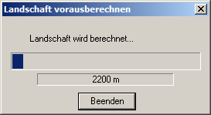Nach dem Start der Simulation muss die Landschaft berechnet werden. Je nach den Einstellungen in den Optionen geschieht dies automatisch im Vorder- oder Hintergrund. Ist die Berechnung zur Abfahrtszeit noch nicht ausreichend fortgeschritten, sollten Sie per *F8* im Vordergrund durchführen, da dann die Simulationszeit angehalten wird.

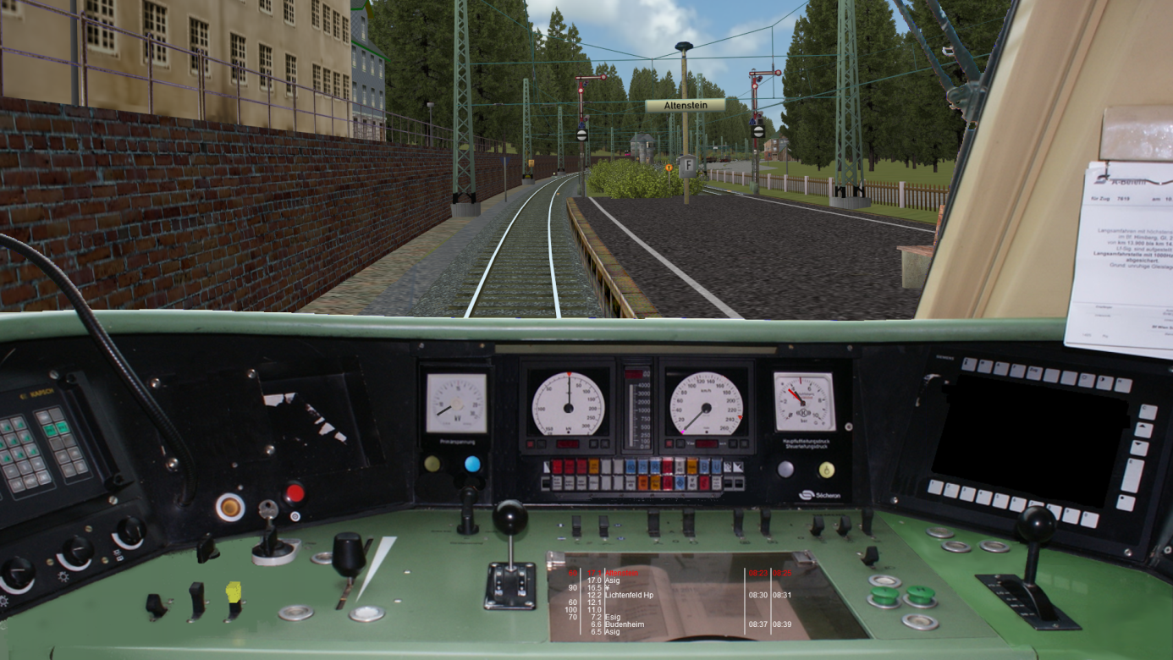

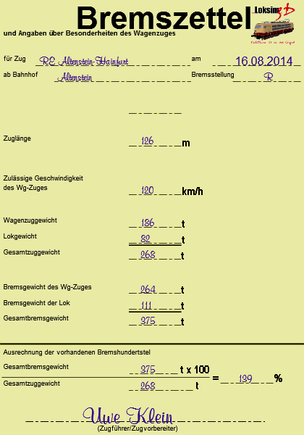Ist die Simulation komplett geladen, erscheint der Führerstand im abgerüsteten Zustand. Um die Fahrt aufnehmen zu können, müssen Sie das Fahrzeug aufrüsten.

Bevor Sie das Fahrzeug aufrüsten, drücken Sie auf *F7*, damit erhalten Sie wichtige Informationen über die Zuglänge und die Bremseigenschaften des Zuges.

Danach können Sie mit den Vorbereitungen zur Abfahrt beginnen.

Richtungsschalter einlegen

Strg + R

Stromabnehmer heben bzw. Kraftstoffpumpe einschalten

Strg + B

Hauptschalter einschalten

H

Spitzenbeleuchtung einschalten

Strg + L

ggf. Automatische Fahr- und Bremssteuerung (AFB) einschalten

Strg + A

ggf. Linienzugbeeinflussung (LZB/LVZ) einschalten

Shift + L

Federspeicherbremse lösen

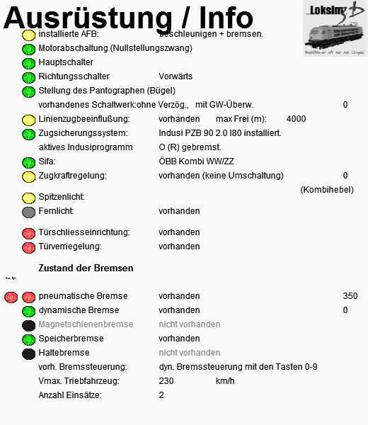NUM +

Mit *F6* erhalten Sie nun Informationen über den Zustand der Bedienelemente.

Hat das Fahrzeug eine Haltebremse, können Sie bereits die

Bremsen lösen.

NUM7

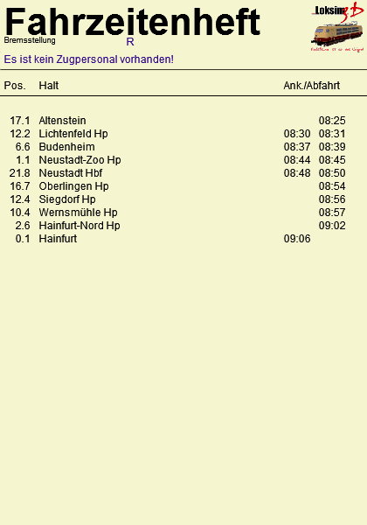Da die Haltebremse erst gelöst wird, wenn alle anderen technischen Bedingungen zur Abfahrt (Hauptschalter eingeschaltet, Türen geschlossen, Federspeicher-, Druckluft, Magnetschienen- und elektrodynamische Bremse gelöst) erfüllt sind, bleibt der Zug gegen Abrollen im Gefälle gesichert.

Haben Sie nun alle Vorbereitungen getroffen, heißt es, auf die Abfahrtszeit bzw. den Türschließ- und Abfahrauftrag zu warten.

Mit *F4* können Sie sich einen Überblick über Ihren Fahrplan verschaffen und mit *F5* den kompletten Buchfahrplan einsehen (im Führerstand wird nur der nächste Abschnitt angezeigt).

Sollte dann immer noch ausreichend Zeit bis zur Abfahrt sein, können Sie über *F9* den Zeitraffer aktivieren, damit läuft die Zeit in vierfacher Geschwindigkeit, oder Sie drücken *F11* und springen damit zur Abfahrtszeit.

**Achtung:** Mit F11 springen Sie auf zwei Sekunden vor die Abfahrtszeit, die eventuell einberechnete Zeit zum Schließen der Türen vor der Abfahrt wird dabei nicht berücksichtigt!

## Aufnahme der Fahrt

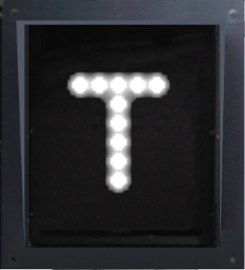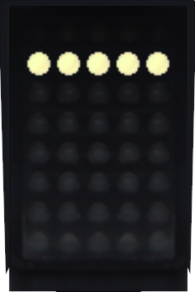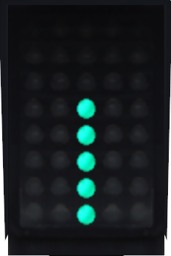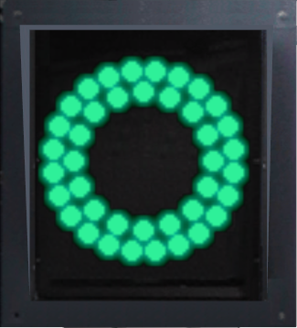Ist die Abfahrtszeit herangekommen und der Fahrgastwechsel beendet, erhalten Sie den Auftrag zum Türen schließen, oder führen dies, je nach Abfertigungsverfahren selbst durch. Türschließaufträge können Ihnen durch Pfeifen, mündlichen Auftrag per Funk oder optisch am Signal (weißes T oder waagerechter weißer Balken) übermittelt werden. Wird Ihnen kein Türschließauftrag übermittelt, gilt der Abfahrauftrag gleichzeitig als Auftrag zum Türen schließen. Fahren Sie einen Güterzug, brauchen Sie natürlich keine Türen zu schließen.

Türen schließen

T

Wenn Ihre Türen geschlossen sind und Sie den Abfahrauftrag erhalten haben, können Sie Ihre Fahrt aufnehmen. Der Abfahrauftrag kann ebenfalls per Pfiff, mündlich über Funk oder als grüner Kreis oder senkrechter grüner Balken am Signal übermittelt werden.

Falls Sie die AFB eingeschaltet haben, oder sie dauerhaft eingeschaltet ist, wählen Sie nun die gewünschte Geschwindigkeit vor.

AFB-Geschwindigkeit vorwählen

AFB mit Zugkraftsteller: Cursor rechts/Cursor links

AFB ohne Zugkraftsteller: Cursor hoch/Cursor runter

Fahrstufe/Zugkraft wählen

Cursor hoch/Cursor runter

**Tipp:** Achten Sie darauf, die Fahrstufen nicht zu schnell aufzuschalten, sonst kann es passieren, dass die Räder Ihres Fahrzeugs durchdrehen (*schleudern*) oder der Hauptschalter (Starkstromsicherung des Motorenstromkreises) auslöst. Einige Fahrzeuge haben Überwachungseinrichtungen, die dies verhindern, in dem die Fahrstufen entsprechend langsam nachgeschaltet werden.

## Während der Fahrt

Nun sollte sich Ihr Zug in Bewegung setzen. Während der Fahrt gilt es, mehrere Zugsicherungssysteme zu bedienen, diese werden im nächsten Kapitel erläutert. Sind Sie bereits mit der Bedienung von Sifa, Indusi/PZB und LZB vertraut (und Ihr Zug wurde nicht sofort bei 45 km/h zwangsgebremst), können Sie direkt hier weiterlesen und das Kapitel über die Zugsicherung ignorieren.

## Anhalten des Zuges

Wenn Sie Ihren Zug in Bewegung gesetzt und alle Zugsicherungssysteme richtig bedient und damit Zwangsbremsungen vermieden haben, werden Sie irgendwann den nächsten Halt erreichen. Natürlich müssen Sie dann Ihren Zug anhalten, damit Reisende zusteigen können. Dafür stehen Ihnen zwei Bremssysteme zur Verfügung.

### Druckluftbremse

Die Druckluftbremse ist die Sicherheitsbremse des Zuges. Sie lässt sich immer bedienen, wirkt auf den gesamten Zugverband und wird bei ungewollten Zugtrennungen automatisch aktiviert. Sie besteht im Groben aus drei Komponenten.

#### Hauptluftleitung (HLL)

Die HLL versorgt den gesamten Zugverband mit Druckluft und füllt alle Hilfsluftbehälter. Ihr Druck wird über die Tasten *NUM 2* und *NUM 8* gesteuert. Mit NUM 2 wird der Druck in der HLL je nach Führerstand stufenweise oder kontinuierlich gesenkt, mit NUM 8 wird die HLL stufenweise oder kontinuierlich gefüllt. Mit *NUM 0* wird die HLL schlagartig komplett entleert (Schnellbremsung). Die Hauptluftleitung hat einen Druck von 0-5 bar.

#### Steuerventil

Das Steuerventil ist das wichtigste Bindeglied zwischen der HLL und den Bremszylindern. Das Steuerventil erkennt eine Druckänderung der HLL und reagiert entsprechend. Sinkt der Druck in der HLL, lässt das Steuerventil Luft aus den Hilfsluftbehältern in die Bremszylinder. Das heißt, ein Druckabfall in der HLL führt zur Füllung der Bremszylinder und damit zur Bremswirkung. Steigt der Druck in der HLL wieder an, lässt das Steuerventil entsprechend Luft aus den Bremszylindern heraus, das Steuerventil arbeitet zeitverzögert, das heißt, die Brems- und Lösewirkung erfolgt nicht sofort bei Bedienung der NUM-Tasten.

#### Bremszylinder

Die Bremszylinder werden über das Steuerventil aus den Hilfsluftbehältern gespeist. Bei einem HLL-Druck von 3,5 bar oder weniger sind die Bremszylinder bereits maximal mit Luft gefüllt. Wird die HLL nach einer Schnellbremsung wieder gefüllt, beginnt der Lösevorgang erst bei einem Druck über 3,5 bar.

Druckluftbremse anlegen

NUM 2

Druckluftbremse lösen

NUM 8

Bremsdruck halten (stufenlose Steuerung)

NUM 4, NUM 5

**Tipp:** Erfahrene Lokführer lösen die Druckluftbremse kurz vor dem Stillstand wieder an, damit im Moment des Stillstandes nicht mehr der volle Bremszylinderdruck anliegt und der (virtuelle) Anhalteruck vermindert wird.

### elektrodynamische Bremse

Die elektrodynamische Bremse ist eine Komfortbremse, die verschleißfrei wirkt und sofort reagiert. Sie wirkt über Umsteuerung der Fahrmotoren als Generatoren, der erzeugte Strom wird über Widerstände verbrannt, bzw. in die Oberleitung oder Stromschiene zurückgespeist. Die elektrodynamische Bremse kann daher nur auf Fahrzeuge wirken, die motorisiert sind, also Loks und Triebwagen, nicht aber auf antriebslose Personen- oder Güterwagen. Außerdem sinkt ihre Bremskraft mit der Fahrgeschwindigkeit, unter 5km/h erreicht sie im Loksim keine Wirkung mehr. Sie wird stufenweise angelegt und gelöst, die Anzahl der Stufen ist dabei abhängig vom Führerstand.

elektrodynamische Bremse anlegen

NUM 3

elektrodynamische Bremse lösen

NUM 9

Beide Bremssysteme können mit einer Tastenbedienung stufenweise gleichzeitig angelegt und gelöst werden.

elektrodynamische und Druckluftbremse anlegen

NUM 1

elektrodynamische und Druckluftbremse lösen

NUM 7

**Tipp:** Einige Fahrzeuge besitzen eine Haltebremse, die unterhalb einer bestimmten Geschwindigkeit automatisch angelegt wird. Damit ist es bei ausreichender Bremskraft der elektrodynamischen Bremse möglich, den gesamten Bremsvorgang ohne Bedienung der Druckluftbremse durchzuführen.

# Bedienung der Zugsicherungssysteme

## Sicherheitsfahrschalter (Sifa/TB)

Der Sicherheitsfahrschalter soll kontinuierlich die Fahrtüchtigkeit des Triebfahrzeugführers überwachen. In der Realität wird dabei ein Pedal oder Taster festgehalten, der eventuell nach einer bestimmten Zeit oder Strecke kurz losgelassen werden muss. Im Loksim3D wird diese reale Funktion derzeit nur über die Joystick-Steuerung unterstützt, bei der Standard-Steuerung über Tastatur ist die Bedienung genau anders herum: Die Sifa-Taste muss kurz gedrückt und dann wieder losgelassen werden.

Taste für Sifa

Leertaste

Dass Sie die Sifa-Taste betätigen müssen, wird Ihnen in der Regel erst durch einen Leuchtmelder im Führerstand angezeigt, missachten Sie diesen, folgt zusätzlich eine akustische Meldung, sollten Sie darauf auch nicht reagieren, wird der Zug zwangsgebremst. Die Zwangsbremsung heben Sie durch Betätigen der Sifa-Taste auf.

Die Information über das installierte Sifa-System Ihres Triebfahrzeugs erhalten Sie ggf. im Informationstext bei der Auswahl des Führerstandes. Es kann auch sein, dass gar kein Sifa installiert ist.

### Besonderheiten

#### tschechische Sifa TB

Bei der tschechischen Sifa und erfolgt bereits bei der optischen Meldung zeitgleich als akustische Meldung ein Summer, die Betätigung der Bremse gilt auch als Betätigung des Sifa-Tasters. Die TB arbeitet mit der tschechischen Indusi *LVZ* zusammen, die Betätigung muss erfolgen, wenn der blaue Leuchtmelder erlischt.

#### österreichische Sifa

Bei einigen österreichischen Fahrzeugen ertönt zusammen mit dem Leuchtmelder bereits ein Summer.

#### Schweizer Sifa

Bei den Schweizer Systemen gilt die Betätigung von Bremsen, Zugkraft und AFB auch als Betätigung der Sifa-Taste.

#### Dauer-Sifa

Besitzt das Triebfahrzeug einen Dauer-Sifa, muss die Sifa-Taste dauerhaft während der Fahrt gedrückt werden.

**Achtung:** Der Dauer-Sifa ist derzeit fehlerhaft und lässt sich mit Tastatur nicht richtig bedienen!

**Tipp:** Eine detaillierte Beschreibung der Überwachungszeiten und -strecken der Sifa-Systeme findet sich in der Dokumentation für den Loksim-Editor.

## induktive Zugsicherung/punktförmige Zugbeeinflussung (Indusi/PZB)

Die Indusi hat die Aufgabe, den Zug auch von außen beeinflussen zu können, wenn er sich Gefahrpunkten nähert. Dabei wird überwacht, ob der Triebfahrzeugführer auf die Signalisierung reagiert und dabei die Geschwindigkeit ausreichend reduziert.

### deutsche Indusi-Systeme

Die in Deutschland eingesetzten Systeme zur induktiven Zugsicherung bzw. punktförmigen Zugbeeinflussung übertragen ihre Daten über fest am Gleis montierte Schwingkreise (umgangssprachlich „Magnet“) verschiedener Frequenzen über einen Empfänger am ersten Drehgestell des Fahrzeugs an die Rechnereinheit im Fahrzeug. Im Loksim3D wurden die Systeme I60, I80 (Indusi mit LZB-Anlage), PZ80 und PZB90 umgesetzt. Jeder Zugverband wird in eine von drei Zugarten eingeteilt, die abhängig vom Bremsvermögen des Zuges ist. Dazu müssen die sogenannten Bremshundertstel des Zuges berechnet werden, diese entsprechen dem prozentualen Anteil des Bremsgewichts vom Zuggewicht. Informationen über Bremsgewicht, Zuggewicht, Bremshundertstel und Zugart können mit *F7* aufgerufen werden. Mit der Überwachung durch die Indusi darf eine Geschwindigkeit von maximal 160 km/h gefahren werden.

Alle vier Systeme sind dreistufig aufgebaut und unterscheiden sich nur in Details der Fahrgeschwindigkeiten und Überwachungskurven. Die Beeinflussung erfolgt über Magnetspulen verschiedener Frequenzen und nur dann, wenn diese aktiv (d.h. spannungslos!) sind. Ist eine Beeinflussung nicht nötig, wird die Magnetspule mit Spannung versorgt, dadurch ändert sich ihr Magnetfeld und der Empfänger am Zug nimmt keine Beeinflussung wahr.

#### Überwachungsstufen

##### 1000 Hz-Magnet

Stufe 1 der Beeinflussung erfolgt an Vorsignalen oder an der Ankündigung von Langsamfahrstellen beim Wechsel von bestimmten Geschwindigkeitsbereichen. An Vorsignalen sind 1000 Hz-Magnete nur dann aktiv, wenn es sich in der Warnstellung befindet (Halt! erwarten, Langsamfahrt erwarten, bei Ks-Signalen 90 oder weniger erwarten), bei der Ankündigung von Langsamfahrstellen immer. Bei der Vorbeifahrt an einem aktiven 1000 Hz-Magneten muss innerhalb von 4 s die Indusi-Wachsamtaste betätigt werden.

Indusi-Wachsamtaste

I

Damit beginnt das Überwachungsprogramm, der gelbe Leuchtmelder leuchtet auf, innerhalb einer vorgegebenen Zeit, muss der Zug bis unter eine bestimmte Geschwindigkeit (dazu später mehr) abgebremst werden. Nach einer bestimmten Strecke erlischt der gelbe Leuchtmelder, ab diesem Zeitpunkt kann man sich aus der Überwachung befreien und wieder schneller fahren. Die Überwachung läuft aber im Hintergrund noch eine gewisse Strecke weiter, wird innerhalb dieser Strecke eine erneute Beeinflussung ausgelöst, erfolgt sofort eine Zwangsbremsung, weil man sich unerlaubt befreit hat.

Indusi-Freitaste (Befreiung aus Überwachung und Zwangsbremsung)

U

##### 500 Hz-Magnet

Stufe 2 der Beeinflussung befindet sich zwischen Vor- und Hauptsignal. Der 500 Hz-Magnet ist nur aktiv, wenn das folgende Hauptsignal eine Geschwindigkeit von 30 km/h oder weniger (im Gebiet der ehemaligen Deutschen Reichsbahn 40km/h oder weniger) anzeigt, beim Überfahren des Magneten erlischt der gelbe Leuchtmelder und der rote Leuchtmelder leuchtet auf. In dem Fall muss der Zug bereits am Magnet eine bestimmte Geschwindigkeit unterschreiten und innerhalb einer bestimmten Strecke nochmals eine bestimmte Geschwindigkeit unterschreiten. Ist dieser Magnet nicht aktiv, darf sich aus der 1000 Hz-Überwachung befreit werden, sofern nicht innerhalb der Überwachung im Hintergrund noch eine weitere Beeinflussung folgt.

##### 2000 Hz-Magnet

Die letzte Stufe der Beeinflussung ist der 2000 Hz-Magnet, er liegt direkt am Hauptsignal und ist dann aktiv, wenn das Signal Halt! zeigt, in diesem Fall erfolgt sofort eine Zwangsbremsung. Soll an einem aktiven 2000 Hz-Magneten vorbeigefahren werden, weil das Signal beispielsweise gestört ist, muss die Befehlstaste bei der Vorbeifahrt betätigt werden.

Indusi-Befehlstaste (Befreiung aus Überwachung und Zwangsbremsung)

Z

Je nach Bauart muss die Taste gedrückt gehalten werden oder je einmal zum Ein- und Ausschalten der Überbrückung gedrückt werden.

#### Indusi der Deutschen Bundesbahn und Deutschen Bahn AG

Bei der Deutschen Bundesbahn kamen die I60 und die I80 zum Einsatz, nach 1990 wurde die Software angepasst und das System fortan als PZB90 bezeichnet. Im Folgenden werden die Betriebszustände gezeigt und kurz erklärt. Die Funktionsweise der Systeme I60, I80 und PZB90 ist nahezu identisch, sie unterscheiden sich hauptsächlich durch die Prüfgeschwindigkeiten auf den blauen Meldelampen und die entsprechenden Überwachungskurven.

Meldelampen

|  |  |  |
| --- | --- | --- |
| 60 | 75 | 95 |
| Befehl 40 | 500 Hz | 1000 Hz |

65, 75, 95

Geschwindigkeitsmelder, Zahlenwerte können je nach Indusi-Version abweichen

Befehl 40

Melder für die gewollte Vorbeifahrt an aktiven 2000 Hz-Magneten

500 Hz, 1000 Hz

Beeinflussungsmelder

Startprogramm

|  |  |  |
| --- | --- | --- |
| 60 | 75 | 95 |
| Befehl 40 | 500 Hz | 1000 Hz |

* zwei blaue Melder blinken abwechselnd
* ab 45 km/h wird eine Zwangsbremsung ausgelöst
* Befreiung mit Taste U möglich
* Befreiung darf nur vorgenommen werden, wenn innerhalb der ersten 550 m nach der Abfahrt kein aktiver Gleismagnet folgt

Betriebsprogramm

|  |  |  |
| --- | --- | --- |
| 60 | 75 | 95 |
| Befehl 40 | 500 Hz | 1000 Hz |

* ein blauer Melder leuchtet, dieser gibt die Zugart an
* links: untere Zugart, mitte: mittlere Zugart, rechts: obere Zugart
* untere Zugart Vmax 105 km/h
* mittlere Zugart Vmax 125 km/h
* obere Zugart Vmax 165 km/h,

aktive 1000 Hz-Überwachung

Nach der Betätigung der Indusi-Wachsamtaste an einem aktiven 1000 Hz-Magneten, wechselt die Indusi in die 1000 Hz-Überwachung.

|  |  |  |
| --- | --- | --- |
| 60 | 75 | 95 |
| Befehl 40 | 500 Hz | 1000 Hz |

* der 1000 Hz-Melder leuchtet, ein blauer Melder blinkt
* die Geschwindigkeit muss unter den angezeigten Wert reduziert werden

Wird die Geschwindigkeit nicht innerhalb einer vorgegebenen Zeit unterschritten oder danach wieder überschritten, erfolgt eine Zwangsbremsung. Die Geschwindigkeit wird solange überwacht, wie ein blauer Leuchtmelder blinkt. Die 1000 Hz-Überwachung ist für 750 m im Vordergrund aktiv, während dieser Strecke ist eine Befreiung nicht möglich.

restriktive 1000 Hz-Überwachung

Befindet sich der Zug in Schleichfahrt oder hält an wechselt die Indusi während einer aktiven 1000 Hz-Beeinflussung in die restriktive Überwachung.

|  |  |  |
| --- | --- | --- |
| 60 | 75 | 95 |
| Befehl 40 | 500 Hz | 1000 Hz |

* zwei blaue Melder blinken abwechselnd
* ab 45 km/h wird eine Zwangsbremsung ausgelöst
* eine Befreiung ist nicht möglich, solange der 1000 Hz-Melder leuchtet

aktive 500 Hz-Überwachung

Nach der Vorbeifahrt an einem aktiven 500 Hz-Magneten, wechselt die Indusi in die 500 Hz-Überwachung. Am 500 Hz-Magneten muss bereits eine bestimmte Geschwindigkeit unterschritten werden.

|  |  |  |
| --- | --- | --- |
| 60 | 75 | 95 |
| Befehl 40 | 500 Hz | 1000 Hz |

* der 500 Hz-Melder leuchtet, ein blauer Melder blinkt
* die Geschwindigkeit muss weiter reduziert werden

Am 500 Hz-Magneten wird bereits die Einhaltung einer bestimmten Geschwindigkeit überwacht, bei der PZB90 muss die Geschwindigkeit in den folgenden 153 m weiter reduziert werden. Die 500 Hz-Überwachung ist für 250 m aktiv.

restriktive 500 Hz-Überwachung

Fährt der Zug länger als 15 s langsamer als 10 km/h, wechselt die Indusi während einer aktiven 500 Hz-Beeinflussung in die restriktive Überwachung.

|  |  |  |
| --- | --- | --- |
| 60 | 75 | 95 |
| Befehl 40 | 500 Hz | 1000 Hz |

* zwei blaue Melder blinken abwechselnd
* ab 25 km/h wird eine Zwangsbremsung ausgelöst
* eine Befreiung ist nicht möglich, solange der 500 Hz-Melder leuchtet

Nach Ablauf einer Strecke von 750 m nach einer 1000 Hz-Beeinflussung wechselt die Überwachung für 550 m in die passive Phase.

passive 1000 Hz-Überwachung

|  |  |  |
| --- | --- | --- |
| 60 | 75 | 95 |
| Befehl 40 | 500 Hz | 1000 Hz |

* ein blauer Melder blinkt
* die angezeigte Geschwindigkeit darf nicht überschritten werden

Nach dem Erlöschen des 1000 Hz-Melders ist über die Taste *U* eine Befreiung aus der Überwachung und die Rückkehr ins Betriebsprogramm möglich. Diese Befreiung ist aber nur erlaubt, wenn erkennbar ist, dass das folgende Hauptsignal eine Geschwindigkeit von mehr als 30 km/h (im Gebiet der ehemaligen Deutschen Reichsbahn 40 km/h) anzeigt. Erfolgt innerhalb der passiven Überwachung eine Beeinflussung durch einen aktiven 500 Hz-Magneten wird sofort eine Zwangsbremsung wegen unerlaubter Befreiung ausgelöst. Erfolgt innerhalb der passiven Überwachung eine erneute Beeinflussung durch einen aktiven 1000 Hz-Magneten wird sofort wieder die Überwachungsgeschwindigkeit aktiv, deren Leuchtmelder vorher geblinkt hat.

Die genauen Überwachungsgeschwindigkeiten- und Kurven unterscheiden sich je nach Indusi-Bauform. Im Fahrtenschreiber (*F2*) wird die Überwachungskurve angezeigt. Die Überwachungsgeschwindigkeiten sollen um mindestens 5 km/h unterfahren werden.

##### Überwachung der I60 und I80

VMag – maximale Geschwindigkeit am Magneten

VPrüf – Prüfgeschwindigkeit nach einer Beeinflussung

tPrüf – Zeit, nach der die Prüfgeschwindigkeit erreicht sein muss

|  |  |  |  |
| --- | --- | --- | --- |
| **Zugart** | **1000 Hz** | | **500 Hz** |
| **tPrüf** | **VPrüf** | **VMag** |
| Obere Zugart | 20 s | 95 km/h | 65 km/h |
| Mittlere Zugart | 26s | 75 km/h | 50 km/h |
| Untere Zugart | 34 s | 60 oder 65 km/h | 40 km/h |

In der I60 werden die Geschwindigkeiten nur punktuell überwacht, ab I80 werden Bremskurven und deren Einhaltung überwacht.

##### Überwachung der PZB90

Bei der PZB90 sind die blauen Leuchtmelder mit den Werten 55, 70 und 85 beschriftet.

VMag – maximale Geschwindigkeit am Magneten

VPrüf – Prüfgeschwindigkeit nach einer Beeinflussung

tPrüf – Zeit, nach der die Prüfgeschwindigkeit erreicht sein muss

sPrüf – Strecke, nach der die Prüfgeschwindigkeit erreicht sein muss

|  |  |  |  |  |  |
| --- | --- | --- | --- | --- | --- |
| **Zugart** | **1000 Hz** | | **500 Hz** | | |
| **tPrüf** | **VPrüf** | **VMag** | **sPrüf** | **VPrüf** |
| Obere Zugart | 23 s | 85 km/h | 65 km/h | 153 m | 45 km/h |
| Mittlere Zugart | 29 s | 70 km/h | 50 km/h | 153 m | 35 km/h |
| Untere Zugart | 38 s | 55 km/h | 40 km/h | 153 m | 25 km/h |

#### Indusi der Deutschen Reichsbahn

Die Deutsche Reichsbahn entwickelte für das Gebiet der DDR eine eigene kompatible Zugsicherungsanlage. Das System wurde als PZ80 bezeichnet, später folgte eine Weiterentwicklung zur PZ80R, die der PZB90 schon stark ähnelt.

##### PZ80

Die PZ80 unterscheidet sich am stärksten von den anderen Systemen, es existiert kein Startprogramm und es gibt nur vier Leuchtmelder, drei davon sind gelb, einer ist rot.

|  |  |  |  |  |  |  |
| --- | --- | --- | --- | --- | --- | --- |
|  |  |  |  |  |  |  |
|  |  | 60 |  | LM |  |  |
|  |  |  | Vist |  |  |  |
|  |  | 40 | PZB | |  |  |
|  |  |  |  |  |  |  |

Leuchtmelder 60

Nach einer 1000 Hz-Beeinflussung blinkt der Leuchtmelder 60 und gibt an, dass die Geschwindigkeit innerhalb von 600 m auf unter 60 km/h reduziert werden muss. Wird die Geschwindigkeit unterschritten, geht der Leuchtmelder in Dauerlicht über und der Löschmelder wird aktiv. Nach 600 m geht die Überwachung in die passive Phase, diese läuft über weitere 600 m, erfolgt innerhalb dieser Strecke eine weitere 1000 Hz-Beeinflussung, ist die Überwachungsgeschwindigkeit von 60 km/h sofort wieder aktiv. Erfolgt innerhalb dieser Strecke eine 500 Hz-Beeinflussung, wird sofort eine Zwangsbremsung ausgelöst, sofern man sich bereits befreit hat.

Leuchtmelder LM

Der Löschmelder leuchtet auf, wenn eine Befreiung aus einer Überwachung möglich ist. Nach einer 1000 Hz-Überwachung ist das nur erlaubt, wenn das nachfolgende Hauptsignal bereits einen Fahrtbegriff mit mehr als 40 km/h zeigt.

Leuchtmelder 40

An einem aktiven 500 Hz-Magneten darf die Geschwindigkeit nicht mehr als 40 km/h betragen. Ab dem Magneten leuchtet der Leuchtmelder 40 für 250 m, innerhalb dieser Strecke darf die Geschwindigkeit von 40km/h nicht überschritten werden. Eine Befreiung ist erst nach Ablauf der 250 m möglich. Der Leuchtmelder leuchtet auch, wenn die Befehlstaste zur Vorbeifahrt an aktiven 2000 Hz-Magneten betätigt wird.

Leuchtmelder PZB

Der rote Leuchtmelder zeigt an, dass die PZ80 betriebsbereit ist und leuchtet bei einem HLL-Druck von mehr als 3,4 bar.

##### PZ80R

Die PZ80R ist die Weiterentwicklung der PZ80 und ähnelt stark der PZB90. Die Sollgeschwindigkeit wird hier elektronisch angezeigt und es existieren ebenfalls vier Leuchtmelder.

|  |  |  |  |  |  |  |  |  |
| --- | --- | --- | --- | --- | --- | --- | --- | --- |
|  |  | 1000Hz | | |  | Befehl 40 | | |
|  |  |  |  |  |  |  |  |  |
|  | VSoll |  |  |  | Vist |  |  |  |
|  |  |  |  |  |  |  |  |
|  |  |  |  |  |  | |  |  |
|  |  | 500Hz | | |  | PZB Ein | | |

Leuchtmelder PZB Ein

Der blaue Leuchtmelder PZB Ein zeigt an, dass die PZ80R betriebsbereit ist, im Startprogramm blinkt er, die Geschwindigkeit von 45 km/h darf nicht überschritten werden. Wie bei der PZB90 wechselt auch die PZ80R bei Schleichfahrt oder Halt des Zuges wieder in das Startprogramm, leuchtet dabei einer der LM 1000 Hz oder 500 Hz ist eine Befreiung nicht möglich.

Leuchtmelder Befehl 40

Nach der Vorbeifahrt an einem aktiven 2000 Hz-Magneten leuchtet dieser LM auf und überwacht die Einhaltung der Geschwindigkeit von 40 km/h. Schon während die Befehlstaste gedrückt wird, darf diese Geschwindigkeit nicht überschritten werden.

Leuchtmelder 1000 Hz

Der gelbe Leuchtmelder zeigt an, dass eine 1000 Hz-Beeinflussung erfolgt ist, die Sollgeschwindigkeit wird auf dem kleinen Display links angezeigt. Solange der LM leuchtet, kann keine Befreiung erfolgen. Die Befreiung darf nach Ablauf der aktiven Überwachung erst erfolgen, wenn erkennbar ist, dass das Hauptsignal eine Geschwindigkeit von mehr als 40 km/h zulässt. Erfolgt in der passiven Überwachung eine weitere 1000 Hz-Überwachung, ist die vorherige Überwachungsgeschwindigkeit sofort wieder aktiv, folgt in der passiven Überwachung eine 500 Hz-Beeinflussung erfolgt eine Zwangsbremsung, sofern man sich bereits befreit hat.

Leuchtmelder 500 Hz

Der rote Leuchtmelder zeigt an, dass eine 500 Hz-Beeinflussung erfolgt ist. Die Geschwindigkeit darf maximal 65 km/h betragen und muss auf 45 km/h ermäßigt werden.

### Indusi Signum der Schweizerischen Bundesbahn

Die Indusi Integra Signum der SBB ist ein einfaches Zugsicherungssystem mit drei Zuständen. Ein aktiver Magnet an einem Signal kann die Begriffe *Warnung* und *Halt* an das Fahrzeug übertragen.

Warnung

Warnung wird übertragen, wenn das nächste Signal Halt! oder einen niedrigeren Fahrbegriff als den aktuellen zeigt. Bei der Beeinflussung ertönt ein Dauerton und ein Leuchtmelder im Wachsamtaster sowie meist ein weiterer Leuchtmelder leuchten auf. Die Beeinflussung muss innerhalb von 100 m mit der *Wachsamtaste* bestätigt werden, sonst wird eine Zwangsbremsung ausgelöst. Nach der Quittierung ertönt der Warnton noch 2x und die Leuchtmelder blinken noch 6x. Eine weitere Überwachung erfolgt nicht.

Halt

An einem Halt! zeigenden Signal wird sofort eine Zwangsbremsung ausgelöst.

**Achtung:** Die Übertragung des Begriffes *Halt* ist derzeit im Loksim noch nicht möglich.

In einigen Fahrzeugen wird zusätzlich zur Auslösung der Zwangsbremsung noch der Hauptschalter abgeschaltet. Die Befreiung aus der Zwangsbremsung erfolgt ebenfalls mit der *Wachsamtaste*.

Die Vorbeifahrt an Halt! zeigenden Signalen erfolgt mit Hilfe der *Befehlstaste*, eine Aktivierung ist erst unterhalb von 40 km/h möglich, wird während der sog, Manöverfahrt die Geschwindigkeit auf mehr als 40 km/h erhöht, ertönt ein Warnsignal und der gelbe Leuchtmelder leuchtet auf. Wird schneller als 45 km/h muss die Geschwindigkeit innerhalb vom 100 m wieder unter 40 km/h gesenkt werden, sonst erfolgt eine Zwangsbremsung.

### Indusi LVZ der Tschechischen Staatsbahn

Die LVZ ist ein weitergehendes System, das schon ähnlich wie die LZB kontinuierliche Impulse an den Führerstand sendet. Bei der LVZ wird der nachfolgende Signalbegriff in den Führerstand übertragen, die Quittierung erfolgt mithilfe der *Sifa-Taste* der tschechischen Sifa, eine Bedienung der Bremsen zählt ebenfalls als Quittierung.

|  |  |  |  |  |  |
| --- | --- | --- | --- | --- | --- |
|  |  | | |  |  |
|  |  | | |  | grüner Leuchtmelder  Das nächste Signal zeigt Fahrt. |
|  |  | | |  |  |
|  |  | | |  | roter Leuchtmelder  Das nächste Signal zeigt Halt, die Sifa muss bedient werden. |
|  |  | | |  |  |
|  |  | | |  | gelber Leuchtmelder  Das nächste Signal zeigt Fahrt und Halt! erwarten oder Langsamfahrt erwarten. |
|  |  | | |  |  |
|  |  |  |  |  | gelb-schwarzer Leuchtmelder  Das nächste Signal zeigt Langsamfahrt, die Sifa muss bedient werden. |
|  |  |  |
|  |  |  |
|  |  | | |  |  |
|  |  | | |  | blauer Leuchtmelder  Leuchtmelder für die Sifa, erlischt er, muss die Sifa-Taste betätigt werden. |
|  |  | | |  |  |

Nach der Vorbeifahrt an einem Signal erlischt die Anzeige der LVZ und TB für 5 Sekunden, danach erfolgt die neue Übertragung, bleibt der blaue Leuchtmelder erloschen, muss die Sifa-Taste betätigt werden.

### Fahrsperre

Die Fahrsperre ist ein einfaches Überwachungssystem für Stadtbahnen, sie nutzt nur Magneten oder mechanische Streckenanschläge, deren Funktion mit der des 2000 Hz-Magneten identisch ist. Es existiert nur ein Leuchtmelder, der anzeigt, ob die Fahrsperre eingeschaltet ist. Leuchtet er, können die Bremsen gelöst werden, ist er durch eine Beeinflussung erloschen, wird sofort eine Zwangsbremsung ausgelöst. Diese kann aber sofort wieder mit der *Freitaste* aufgehoben werden. Für die Vorbeifahrt an aktiven Magneten kann die Überwachung der Fahrsperre bis zu einer Geschwindigkeit von 10 km/h mit der *Befehlstaste* unwirksam geschaltet werden.

## Linienförmige Zugbeeinflussung (LZB/CIR-ELKE)

### LZB80

Die Linienförmige Zugbeeinflussung wurde entwickelt, um Geschwindigkeiten von mehr als 160 km/h im Streckennetz der Deutschen Bundesbahn (heute Deutsche Bahn AG) zu ermöglichen. Da es bei diesen Geschwindigkeiten nicht mehr möglich ist, rechtzeitig vor einem Gefahrenpunkt anzuhalten, wenn die Vorankündigung wahrgenommen wird, erfolgt eine kontinuierliche Übertragung der Signalverhältnisse in den Führerstand.

|  |  |  |  |  |
| --- | --- | --- | --- | --- |
| H | E 40 | Ende | B | Ü |
| G | EL | V 40 | S | Prüftaste Stör |

Leuchtmelder H

nicht aktiv

Leuchtmelder E40

zeigt an, dass der LZB-Bereich mit Ersatzsignal am Hauptsignal und maximal 40km/h verlassen werden darf

Leuchtmelder Ende

zeigt an, dass der LZB-Bereich in etwa 1200 m endet, das Aufleuchten muss mit der *Freitaste* bestätigt werden

Leuchtmelder B

zeigt an, dass die LZB betriebsbereit ist, beim Start ist die LZB standardmäßig eingeschaltet

Leuchtmelder Ü

zeigt an, dass eine Datenübertragung und LZB-Führung erfolgt, vor dem Ende des LZB-Bereiches blinkt der Leuchtmelder. Die Aufnahme in die LZB-Führung kann nur an dafür vom Streckenersteller vorgesehenen Punkten und bei ausreichend langer folgender LZB-Strecke erfolgen (siehe Editor-Doku unter 2.3.10)

Leuchtmelder G

leuchtet, wenn sich die Zielgeschwindigkeit ändert, die Bremskurve in 1000m aktiv wird oder bereits aktiv ist und wenn die aktuelle Geschwindigkeit über der Sollgeschwindigkeit liegt

Leuchtmelder EL

nicht aktiv

Leuchtmelder V40

zeigt an, dass der LZB-Bereich mit Vorsichtssignal am Hauptsignal und maximal 40 km/h verlassen werden darf

Leuchtmelder S

zeigt an, dass die LZB eine Zwangsbremsung ausgelöst hat

Leuchtmelder Prüftaste/Stör

nicht aktiv

Die Anzeige der Zielgeschwindigkeit erfolgt elektronisch, ein Instrument zeigt an, in welcher Entfernung die Zielgeschwindigkeit erreicht sein muss.

LZB-Balken.pngDie Anzeige erfolgt dabei zweistufig, bis 4000 m zeigt ein vertikaler Balken die Strecke an, darüber hinaus befindet sich über dem Balken eine Digitalanzeige, die höhere Wegabstände anzeigt. Die Ausgabe erfolgt ohne die letzten beiden Nullen des Wertes, diese sind auf dem Instrument fest angeschrieben. Bis 280 km/h erfolgt die Anzeige bis zu einer Strecke von 9900 m, für höhere Geschwindigkeiten ist die LZB80 nicht ausgelegt.

### CIR-ELKE

CIR-ELKE ist die Weiterentwicklung der LZB zur Erhöhung der Streckenkapazität, für den Triebfahrzeugführer ergeben sich außer der Signalisierung von Trennstellen dabei keine nennenswerten Unterschiede. Die Trennstellen werden durch den oben gezeigten *Leuchtmelder EL* und ein akustisches Signal angezeigt, dies fordert den Triebfahrzeugführer zum Ausschalten des Hauptschalters auf.

Im LZB-Betrieb mit CIR-ELKE können außerdem Hauptsignale dunkel geschaltet werden, deren Signalbegriff einen Widerspruch zur vorgesehenen Fahrgeschwindigkeit der CIR-ELKE darstellt.

Mit CIR-ELKE II wurde die Höchstgeschwindigkeit auf 300 km/h erhöht, da dafür die Freianzeige mit 9900 m nicht mehr ausreicht, wurde diese auf 13000 m ausgeweitet, intern erfolgt die Übertragung für bis zu 35 km im Voraus.

# Steuerung

## Bremssteuerung

Die Bremssteuerung erfolgt standardmäßig mit dem Ziffernblock.

stufenlose Druckluftbremse

|  |  |  |  |
| --- | --- | --- | --- |
| **NUM 7**  Druckluftbremse lösen | **NUM 8**  Druckluftbremse lösen | **NUM 9**  elektrodynamische Bremse lösen | **NUM +**  Federspeicher-bremse |
| **NUM 4**  HLL-Druck halten | **NUM 5**  HLL-Druck halten | **NUM 6** |
| **NUM 1**  Druckluftbremse anlegen | **NUM 2**  Druckluftbremse anlegen | **NUM 3**  elektrodynamische Bremse anlegen | **NUM**  **Enter** |
| **NUM 0**  Schnellbremse | | **,** |

stufenbasierte Druckluftbremse

|  |  |  |  |
| --- | --- | --- | --- |
| **NUM 7**  Druckluftbremse und elektrodynamische Bremse lösen | **NUM 8**  Druckluftbremse lösen | **NUM 9**  elektrodynamische Bremse lösen | **NUM +**  Federspeicher-bremse |
| **NUM 4** | **NUM 5** | **NUM 6** |
| **NUM 1**  Druckluftbremse und elektrodynamische Bremse anlegen | **NUM 2**  Druckluftbremse anlegen | **NUM 3**  elektrodynamische Bremse anlegen | **NUM**  **Enter** |
| **NUM 0**  Schnellbremse | | **,** |

## Fahrsteuerung

Zur Fahrsteuerung werden standardmäßig die Cursor-Tasten genutzt. Die Tasten für hoch und runter dienen dabei i.d.R. der Leistungsregelung, die Tasten für rechts und links der Vorwahl der Geschwindigkeit. Ist in die Automatische Fahr- und Bremssteuerung (AFB) ein Zugkraftsteller integriert, erfolgt die Steuerung nur über die Tasten für hoch und runter, bei Auswahl einer Geschwindigkeit, die größer als die aktuelle Geschwindigkeit ist, wird die Leistung sofort aufgeschaltet.

|  |  |  |  |  |
| --- | --- | --- | --- | --- |
| Taste | ohne Shift | | | mit Shift |
| kein Zugkraftsteller vorhanden | Zugkraftsteller oder Kombihebel vorhanden | AFB vorhanden, Zugkraftsteller integriert |
| ↑ | Fahrstufe +1 | Zugkraft +10 % | AFB + km/h | max. Fahrstufe  max. Zugkraft  max. AFB-Stufe |
| ↓ | Fahrstufe -1 | Zugkraft -10 % | AFB - km/h | Nullstellung  Kombihebel ‑100 % |
| ← | AFB + km/h | | ohne Funktion | AFB 0 km/h |
| → | AFB - km/h | | AFB max. km/h |

## Funktionstasten

### Fahrtenschreiber

Über F2 kann der Fahrtenschreiber aufgerufen werden.

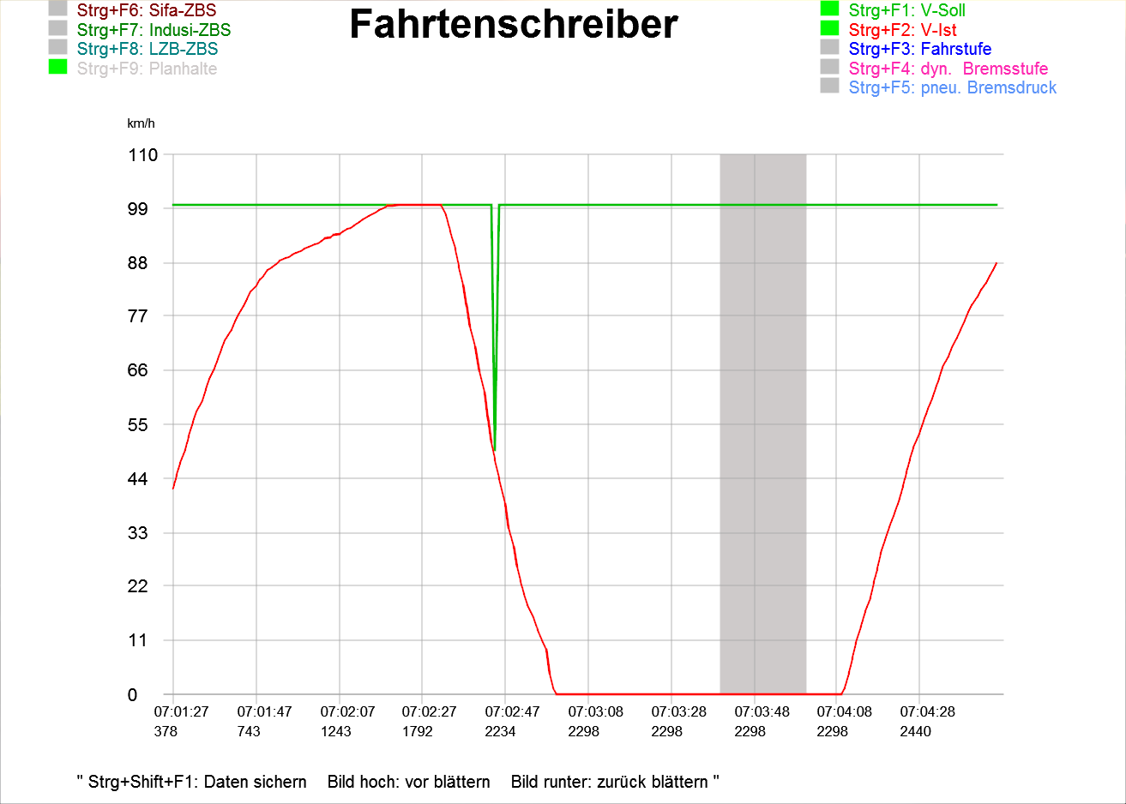

### Fahrzeitenheft

F4 blendet den vorgesehenen Fahrplan ein. Ist keine Ankunftszeit angegeben, soll dieser Halt mit der vorgesehenen Durchfahrzeit ohne Halt durchfahren werden. Steht in der Spalte der Ankunftszeit ein x, handelt es sich um einen Bedarfshalt, beachten Sie dann die Bedarfshaltanzeiger im Zug und auf der Strecke. Steht in der Spalte ein +, handelt es sich um einen Betriebshalt, dort müssen die Türen nicht freigegeben werden.

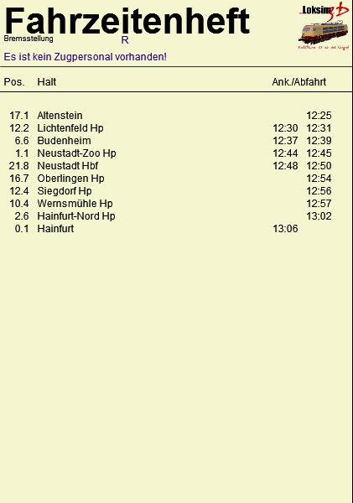

### Buchfahrplan

Mit F5 wird der Buchfahrplan aufgerufen. Der Buchfahrplan zeigt Ihnen die Streckengeschwindigkeiten, Standorte von Signalen, Haltepunkten, Bahnhöfen, LZB etc. an.

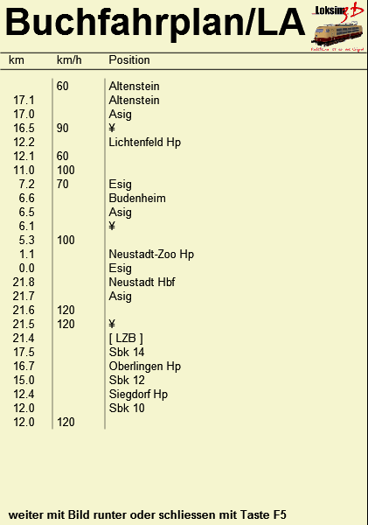

### Lokinfo

F6 zeigt Informationen über die Lok bzw. den Triebwagen an. Rote Melder zeigen Komponenten an, die in einem Zustand sind, der die Fahrtaufnahme verhindert, grüne Melder zeigen an, dass diese Komponenten in der nötigen Stellung zur Aufnahme der Fahrt sind. Gelbe Melder zeigen an, dass Komponenten eingeschaltet sind, die zur Fahrt nicht in jedem Fall notwendig sind. Zugkraftregelung und AFB sind bei einigen Fahrzeugen dauerhaft eingeschaltet und können dann nicht deaktiviert werden.

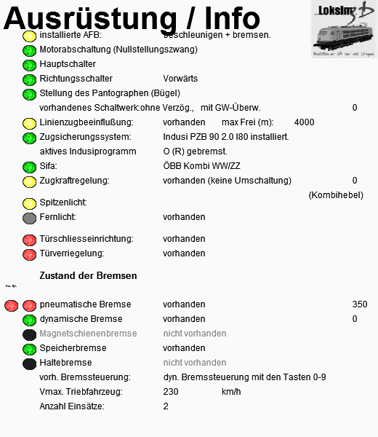

### Auswertung

Shift+F6 blendet die Auswertung Ihrer Fahrt ein. Hier erhalten Sie Informationen über Ihre Abweichung vom Fahrplan, ausgelassene Haltepunkte, Zwangsbremsungen und Geschwindigkeitsüberschreitungen.

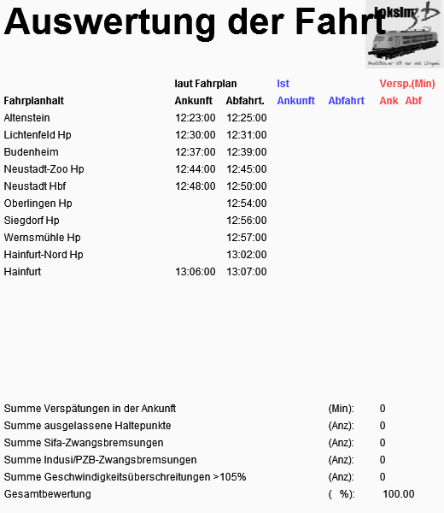

### Bremszettel

Den Bremszettel rufen Sie über F7 auf. Der Bremszettel gibt Informationen über die Bremsstellung, Zuglänge, Höchstgeschwindigkeit und Gewicht sowie Bremsgewicht des Zugverbandes.

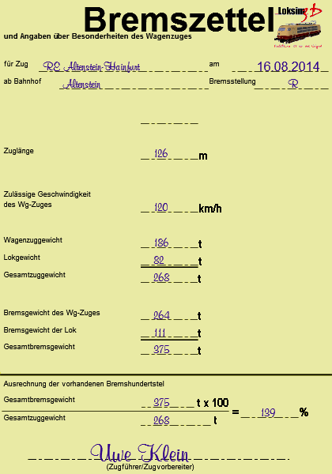

# Versionshistorie

Version 2.9.6 Oktober 2019

neue Funktionen

1. **Editor:** Lizenzen für Loksim-Dateien können gesetzt werden

Version 2.9.5 September 2019

neue Funktionen

1. **Simulator:** Simulator Exchange Protocols (SEP)

kleinere Änderungen

1. **Objekteditor:** Normalenvektoren werden immer auf Länge 1 normiert
2. **Simulator:** verbessertes Transparenzhandling bei externen Dateiformaten

Fehlerkorrekturen

1. **Simulation/Editor:** Lagekorrektur der Flügelschienen an einfachen Weichen
2. **Simulation/Editor:** Bugfix Checkbox "Objekt in Sichtweite ändert Sichtbarkeit nicht" wenn die Funktion in Signalen verwendet wird
3. **Editor:** Standard-Dateiinfo und -autor wird bei jedem Dateityp übernommen

Version 2.9.4 Juli 2018

neue Funktionen

* **Simulation:** Erweiterung der Joystick-Schnittstelle. Es sind mehrere Joysticks möglich
* **Simulation:** Joysticksteuerung erweitert
* **Simulation:** Erweiterung der TCP-Schnittstelle, Zustand der LM „55/70/85“ wird gesondert übertragen.
* **Objekteditor:** Übernahme von Texturkoordinaten für selben Punkt in alle Flächen
* **Objekteditor:** Verschieben der Texturkoordinaten aller Punkte einer Fläche mit der Maus, ohne dass sich die Beziehung zueinander ändert

kleinere Änderungen

* **Simulation/Editor:** verbesserte Weichendarstellung
* **Simulation:** LM „Befehl 40“ im TCP-Protokoll nachgerüstet
* **Simulation:** Restriktiver Modus der PZB90 wird nun korrekt an TCP, OLE und Fahrtenschreiber gemeldet
* **Simulation:** Abfrage der aktuellsten Loksim-Version über HTTPS anstatt HTTP

Fehlerkorrekturen

* **Simulation/Editor:** kleiner Bugfix bei der DKW-Darstellung
* **Simulation:** Bugfix PZB90: LM „85/70/55“ leuchtet während restriktiver 1000Hz-Beeinflussung nicht mehr
* **Simulation:** Korrektur der Fahrplandarstellung
* **Simulation:** Mit *Indusi zusätzlich* verlegte Magnete, die signalabhängig (signalabhängige Gü/GPA) sind, funktionieren nun korrekt, wenn ein Gleis entgegen der Kilometrierung befahren wird.
* **Editor:** Bugfix *Package erstellen*: Abwählen von Dateien funktioniert wieder.
* **Editor:** Abstürze beim Öffnen des 3D-Fensters oberhalb einer Auflösung von 1920x1080 Pixel behoben.

Version 2.9.3 November 2016

neue Funktionen

* **Simulation:** Angepasste Sichtweite für Fahrplan
* **Editor:** vollständiger Dateipfad von Dateien, die nicht geladen werden können, wird angezeigt
* **Streckeneditor:** Löschen aller Objekte auf einem Gleis auf einmal möglich
* **Strecken-/Kursbuchstreckeneditor:** Anzeige der Position über Info-Button
* **Schieneneditor:** Neue Optionen: *Keine 3D-Darstellung*, *Normalenvektoren senkrecht*, Transparenz
* **Gruppenobjekteditor:** externe Objekte können *selbstleuchtend* sein
* **Gruppenobjekteditor:** Liste von Variablen in Zwischenablage kopierbar
* **Objekteditor:** Anzeige von Fehlern in Flächen
* **Objekteditor:** Normalenvektoren für runde Flächen berechnen

kleinere Änderungen

* **Simulation:** paths.ini kann auch <Registry> statt Pfad enthalten
* **Simulation:** neues System für Rendering von Rails
* **Editor:** Bessere Kennzeichnung von fehlerhaften Eingaben an einigen Stellen
* **Editor:** *FahrplanDaten::LastHalt* ist jetzt auch in Sichtbarkeitsausdrücken verwendbar
* **Editor:** LastWork-Ordner enthält bis zu 500 Dateien und Backups noch nicht gespeicherter Dateien

Fehlerkorrekturen

* **Simulation:** bei ausgeblendeten Kennziffern wird ein Limit am Hauptsignal dennoch aktiv
* **Simulation:** Korrektur 1000Hz-Überwachungsgeschwindigkeit von I60 in oberer Zugart
* **Simulation:** Probleme bei LZB-Ende behoben
* **Simulation:** Verschwinden von Objekten
* **Editor:** Absturz bei GPA behoben
* **Editor:** Absturz beim Laden von Objekten aus externen Dateiformaten, die Punkte oder Linien enthalten
* **Streckeneditor:** Eigenschaftsname mit Sonderzeichen
* **Objekteditor:** Abstürze bei .l3dobj-Objekten mit nicht-planaren Flächen behoben
* **Fonteditor:** Textur zoombar

Version 2.9.2 September 2015

neue Funktionen

* **Simulation:** Zeichenketten in logischen Ausdrücken
* **Editor:** *Texturnutzung optimieren*
* **Streckeneditor:** Zufallsdrehung bei Objekten auf Strecke möglich
* **Objekteditor:** Neuer Dialog für Punkte zu Fläche hinzufügen

kleinere Änderungen

* **Simulation:** Indusi-Einstellung PZ80R wird automatisch auf PZB90 PZ80R umgestellt
* **Simulation:** Kommandozeilen-Argument */renderstats:1* zeigt Anzahl von DrawCalls und Triangels
* **Simulation:** Optimierung bei externen Objektmodellen, wenn kein Alphakanal in der Textur verwendet wird
* **Simulation:** Reihenfolge der Gleise bei Verwendung von verknüpften Bü nicht mehr relevant
* **Editor:** Beleuchtung mehr an Simulation angenähert
* **Editor:** Dateien, die über Doppelklick im Editor geöffnet werden, erscheinen in der Liste zuletzt verwendeter Dateien
* **Editor:** Erstellung von Logs
* **Editor:** Löschen in Baumansichten mittels *Entf*
* **Editor:** Vorschaubild wird bei *Speichern unter* kopiert
* **Gruppenobjekteditor:** Auswahl nach dem Löschen eines Objektes verbessert
* **Fonteditor:** *Speichern unter* überschreibt keine existierenden Texturen mehr
* **PackageManager:** Anzeige von Fehlern bei *Installation rückgängig machen*

Fehlerkorrekturen

* **Simulation:** Korrekturen in der Sichtbarkeitssteuerung
* **Objekteditor:** Verschwinden von Objekten in seltenen Fällen korrigiert
* **Objekteditor:** Texturkoordinaten werden bei Erstellung der Rückseite richtig gesetzt
* **Streckeneditor:** Setzen von Inhalt bei Textfeldern ohne Name bzw. Textfeldern mit dynamischer Sichtbarkeit
* **Streckeneditor:** Bü deren Name Teil des Namens anderer Bü ist, kann nun auch im Editor angelegt werden

Version 2.9.1 12. Januar 2015

neue Funktionen

* **Streckeneditor:** Strecken- und Landschaftsobjekte können nach Position sortiert werden

kleinere Änderungen

* **Simulation:** Fehlermeldung bei fehlenden Sounds wird nicht mehr angezeigt
* **Simulation:** Optimierung Option *Alle Texturen beim Start laden*
* **Editor:** „-0“ wird als gültige Eingabe akzeptiert
* **Editor:** Vergrößerung des Auswahldialogs für neue Dateien
* **Streckeneditor:** Button *Rollmaterial anzeigen* in *Rollmaterial ausblenden* umbenannt
* **Streckeneditor:** Laden von Objekten für 2D-Ansicht im Hintergrund
* **Streckeneditor:** Vergrößerung des Eingabefeldes für Unterbrechung der Höhenlinie
* **Kursbuchstreckeneditor:** bei neuen Verbindungen wird jetzt standardmäßig bei Verbindung 1 *Ende des Gleises* ausgewählt
* **Schieneneditor:** Vergrößerung des Eingabefeldes für Höhenwerte der Bettung
* **PackageManager:** Performanceverbesserungen Package-Installation

Fehlerkorrekturen

* **Simulation:** Behandlung nicht planarer Flächen in Objekten die bis inkl. v2.9 erstellt wurden wie in v2.8.3
* **Simulation:** Einlesen *2. Länge* bei diversen Instrumenten von alten Führerstände
* **Simulation:** Korrektur bei gleichzeitigem Einsatz von Objekt dreht mit dem Betrachter mit und Zoomfaktor ≠ 1 in Gruppenobjekten
* **Simulation:** Streckenobjekte an Achse wiederholen
* **Simulation:** Texturen laden auf kurzen Strecken
* **Editor:** Anzeige fehlender Dateien beim Erstellen von Packages
* **Editor:** Gehe-Zu-Dialog aktualisiert 3D-Ansicht nicht
* **Editor:** mehrere 3D-Fenster bedienen
* **Editor:** Neu-Dialog bei geöffneter 3D-Ansicht
* **Editor:** Rotation beim Konvertieren externer Objekte
* **Streckeneditor:** Dialog Schienenqualität
* **Streckeneditor:** Editieren erweiterter Objekteigenschaften bei Signalen
* **Streckeneditor:** Fehler bei *Achse Wiederholung*/Drehung an benutzerdefinierter Achse aktivieren korrigiert
* **Streckeneditor:** *HelligkeitProzent* wird nicht von manuell überschriebener Helligkeit beeinflusst
* **Streckeneditor:** *Höhe über Landschaft bei* global gesetzter Verschiebung in Y-Richtung
* **Streckeneditor:** Öffnen-Dialog in Streckeneigenschaften zeigt nun alle unterstützten Objektdateiformate
* **Streckeneditor:** Setzen von Eigenschaften verschachtelter Gruppenobjekte möglich
* **Streckeneditor:** Setzen von „Sim::“-Objekteigenschaften
* **Objekteditor:** beim Kopieren einer Fläche werden die Punkte wieder mit kopiert
* **Objekteditor:** Größenänderung einer Textur wird mit *Übernehmen*-Button erkannt
* **Gruppenobjekteditor:** nicht gesetzte Eigenschaft wird nicht mehr standardmäßig zu *wahr* ausgewertet
* **Gruppenobjekteditor:** Objekte auf/ab
* **Gruppenobjekteditor:** *Punkte verschieben/zoomen* wirkt wieder auf Fonts
* **Gruppenobjekteditor:** Skalierung von mitdrehenden Objekten
* **Gruppenobjekteditor:** Texteigenschaft für Fonts
* **Lokeditor:** Undo/Redo

Version 2.9 09. November 2014

neue Funktionen

* **Editor:** Konvertieren externer 3D-Objektmodellformate
* **Editor:** Überarbeitung und Erweiterung der Sichtbarkeitssteuerung
* **Editor:** Unterstützung externer Dateiformate
* **Editor:** Warnung beim Überschreiben fremder Dateien
* **Streckeneditor:** Objekte können in Strecken an beliebiger Achse wiederholt werden
* **Objekteditor:** Funktion *Berechnung Normalenvektoren*
* **Objekteditor:** Funktion *Rückseite einer Fläche automatisch erstellen*
* **Objekteditor:** Normalenvektoren können pro Fläche gesetzt werden
* **(Gruppen)Objekteditor:** Funktion *Gruppenobjekt/Objekt am Nullpunkt zentrieren*
* **Gruppenobjekteditor:** Gruppenobjekte können selbst Gruppenobjekte beinhalten
* **PackageManager:** Funktion *Dateiabhängigkeiten anzeigen* im Expertenmodus des PackageManager

kleinere Änderungen

* **Simulation:** Expertenoption zur Steuerung der Objektsichtweiten
* **Simulation:** Option *Windows 8 Vollbildmodus*
* **Simulation:** Performanceverbesserungen
* **Simulation:** plötzliches Auftauchen von Objekten minimiert
* **Simulation:** Systemvoraussetzung: Windows Vista SP2 oder neuer
* **Simulation:** Variable *FahrplanDaten::LastHalt* für dynamische Schriften
* **Simulation:** Variablen *FahrplanDaten::Halt*, *BedarfshaltBahnsteig* und *BedarfshaltZug*
* **Simulation:** Wegfall der Option *Graphik unter x fps vereinfachen*
* **Editor:** Anzeige fehlender Dateien beim Erstellen eines Packages
* **Streckeneditor:** Beleuchtungsoptionen per Zahleneingabe
* **Streckeneditor:** Parameter von dynamischen Schriften
* **Streckeneditor:** *Streckenmeter* als Objekteigenschaft
* **Objekteditor:** Objektflächen müssen nicht konvex sein

Fehlerkorrekturen

* **Simulation:** AFB ohne LZB-Führung nur bis 160
* **Simulation:** Indusi Fahrsperre: Überwachungsgeschwindigkeit 2000Hz von 40km/h auf 10km/h reduziert
* **Simulation:** Korrektur Befreiungsmöglichkeit PZB90 1000Hz-Beeinflussung
* **Simulation:** Korrektur OLE-Variable *Wechselblinken*
* **Simulation:** Probleme mit Nachtführerstand auf Standardgleis behoben
* **Simulation:** PZB-Befehl über Joystick wieder möglich
* **Lokeditor:** Editieren vom Instrument *Weglängenmessung* korrigiert
* **Lokeditor:** Fehler beim Abspeichern benutzerdefinierter Charakteristik der Fahrstufen korrigiert
* **PackageManager:** Fehler bei Deinstallation von Packages behoben

Version 2.8.3 02. April 2014

neue Funktionen

* **Simulation:** Überblendung von Führerständen entsprechend der Gleishelligkeit
* **Simulation:** Wegmessung der Zuglänge
* **Editor:** Sichtbarkeitssteuerung Variable *VsigKennzahlKleiner*
* **Editor:** Transparenz aus Alphakanal (PNG, TGA)
* **Streckeneditor:** Signal-Option *Gruppensignal*
* **Streckeneditor:** Signaloptionen *gleisabhängiges Zusatzsignal*

kleinere Änderungen

* **Simulation:** Anpassung der Uhrzeit-Werte im TCP-Protokoll an die Zusi2-Ausgaben (IDs 10, 11, 12, 50)
* **Simulation:** bei fehlender Fahrplandarstellung wird der erfolgreiche Halt im Buchfahrplan/EBuLa angezeigt
* **Simulation:** Dialog für den Aufruf der Hilfedateien
* **Simulation:** Erweiterung des Fahrtenschreibers um PZB-Tasten und LZB-Status
* **Simulation:** Störschalter für PZB90
* **Simulation:** unverriegelte Türen öffnen sich bei jedem Halt (auch außerhalb der Haltetoleranz von Haltepunkten)
* **Simulation:** Verbesserung Verhalten PZB90 im LZB-Betrieb
* **Editor:** Wegfall des 16Px-Randes für transparente Texturen
* **Lokeditor:** digitale Instrumente können rechtsbündig dargestellt werden

Fehlerkorrekturen

* **Simulation:** Fehlerkorrektur bei Überlagerung zweier 1000Hz-Beeinflussungen der PZB90
* **Simulation:** Korrekturen bei G- und S-Melder im LZB-Betrieb
* **Simulation:** Sound Ende 500Hz-Überwachung
* **Streckeneditor:** Problem bei gleisabhängiger Sichtbarkeitssteuerung behoben

Version 2.8.2a 26. Juli 2013

* **Simulation:** Geschwindigkeiten über 160km/h im LZB-Betrieb wieder möglich
* **Streckeneditor:** bedingtes Abspielen von Streckensounds

Version 2.8.2 18. Juli 2013

* **Simulation:** AFB + Kombihebel
* **Simulation:** CrashReport-Sprache wird anhand der bei der Installation bzw. im PackageManager gesetzten Sprache gewählt
* **Simulation:** Darstellung Bedarfshalt in der Fahrplananzeige geändert
* **Simulation:** diverse Korrekturen bei LZB und AFB
* **Simulation:** doppelter Nullstellungszwang
* **Simulation:** englische Version des Simulators
* **Simulation:** Fehler in der Fahrplananzeige behoben
* **Simulation:** gefahrene km und Anzahl Aufrufe werden auch pro Fahrplan gespeichert
* **Simulation:** Indusi-Magnet des Schutzsignals wird eigenständig ausgewertet
* **Simulation:** Joystick-Achsen umkehrbar
* **Simulation:** Joystick mit Funktion *Kombibremshebel (inkl. Beschleunigung)* bei Führerständen mit Kombibremshebeln verwendbar
* **Simulation:** Korrektur Anzeige Bedarfshalt im Führerstand (kam manchmal zu früh)
* **Simulation:** Leerzeilen in der Buchfahrplananzeige unterdrückt
* **Simulation:** Lüfter läuft nur bei Verwendung der elektrodynamischen Bremse nach
* **Simulation:** Lüfter schaltet mit Hauptschalter aus
* **Simulation:** Mausradsteuerung
* **Simulation:** Multimonitor-Support bei gleichen Treibernamen
* **Simulation:** Neuimplementierung der PZB90 inkl. Stadtbahn-PZB90
* **Simulation:** Sondersounds werden mit der Lautstärke für Ansagen abgespielt
* **Simulation:** TCP: Soll-Fahrstufe und Oberstrom
* **Simulation:** verbesserte Auswahl für Standardauflösung und 3D-Treiber
* **Simulation:** verschleppte Bezeichnung aus Nebengleis korrigiert
* **Simulation:** verzerrter Sound im Stand
* **Simulation:** Zs1 im LZB-Betrieb
* **Editor:** Bugfix beim Öffnen zuletzt verwendeter Dateien, die nicht mehr existieren
* **Editor:** Datei-Öffnen-Dialog enthält „Doku“-Button
* **Editor:** Fehler in L3dEditLauncher bei mehreren Loksim-Installationen behoben
* **Editor:** Testen von Wetterdateien, dynamischer Schrift und dynamischer Sichtbarkeitssteuerung verbessert
* **Streckeneditor:** Zufallsvariable *Sonstige::ZufallGruppenObjekt* pro Gruppenobjekt
* **Fahrplaneditor:** Standard-Himmelsdatei wird nicht mehr automatisch im Fahrplan gesetzt
* **Objekteditor:** Fehler bei Speichern unter – Textur kopieren behoben
* **(Gruppen)Objekteditor:** Kameraposition im (Gruppen)Objekt bleibt nach Update erhalten
* **Gruppenobjekteditor:** Eigenschaften von Gruppenobjekten bleiben nach Update erhalten
* **Fonteditor:** Fonts können sämtliche Unicode-Zeichen enthalten
* **Lokeditor:** 4. und 5. Spalte des Buchfahrplans können rechtsbündig dargestellt werden
* **Lokeditor:** Anzahl der Buchfahrplanzeilen kann bestimmt werden
* **Lokeditor:** Anzeige des Buchfahrplans als EBuLa möglich, vorbildähnlich
* **Lokeditor:** Anzeige Lüfterstatus verzögert anhand von Sound
* **Lokeditor:** fette Überschriften
* **Lokeditor:** Tippfehler und Texte überarbeitet
* **Wettereditor:** Schneefall (Alpha-Status) über Wetterdateien steuerbar
* **PackageManager:** Deinstallation von Packages während der Installation neuer Packages möglich
* **PackageManager:** Installation rückgängig machen bei schreibgeschützter Datei

Version 2.8.1a 07. Dezember 2012

* **Simulation:** AFB ohne LZB nur bis 160 km/h
* **Simulation:** Bugfix Haltansagen
* **Simulation:** Senden der Daten in Fehlerberichten optimiert
* **Simulation:** Texturhandling standardmäßig auf *Bei Bedarf laden und nicht im Speicher halten*
* **Simulation:** Variable *Sonstige::Zuglaenge*
* **Fonteditor:** Bitmap wird wieder automatisch generiert
* **PackageManager:** funktioniert nun auch auf FAT32-Partitionen
* **PackageManager:** kleinere Bugfixes

Version 2.8.1 26. Oktober 2012

* **Simulation:** Anpassung der Benutzerkontensteuerung
* **Simulation:** Anzeige Indusi-Art in Fahrtenschreiber und Lok-Info korrigiert
* **Simulation:** automatisches Erstellen von Fehlerberichten
* **Simulation:** bei der Fahrplan- und Lokauswahl kann über den Button *Doku* eine verlinkte Datei geöffnet werden
* **Simulation:** Berechnung der Zuglänge im Bremszettel geändert
* **Simulation:** Bugfix für Anzeige Schnellbremsung bei OLE und TCP
* **Simulation:** (dis)connect-Buttons für TCP-Anbindung eingebaut
* **Simulation:** diverse Tippfehler korrigiert
* **Simulation:** dynamische Schriften möglich
* **Simulation:** Erweiterung der logischen Ausdrücke *FahrplanDaten::Ankunftszeit“<halt>“*, *FahrplanDaten::Abfahrtszeit“<halt>“*, *FahrplanVars::*, *FunktionenTimeDif(<arg1>, <arg2>)*
* **Simulation:** Fahrtende-Anzeige überdeckt nicht mehr Fahrtauswertung
* **Simulation:** Fehler bei Planabfahrt kurz nach 00:00 Uhr behoben
* **Simulation:** Fehler F11 bei kurzen Haltabständen behoben
* **Simulation:** Fehlermeldung *keine Soundkarte* wird nur einmal angezeigt
* **Simulation:** Gebaeude1_FFS von RainerH in Standard-Package 2.8.1 aufgenommen
* **Simulation:** Im Wetterauswahldialog ist standardmäßig *Zufällig* ausgewählt und nicht mehr die klassische Darstellung
* **Simulation:** Installer räumt Registry- und Startmenüeinträge bzw. Dateien des alten Installers (bis 2.7.2) auf
* **Simulation:** Installer registriert LoksimControl.exe
* **Simulation:** Joystickfunktionen *Zugkraftregler (+/-)* und *AFB-Ziel (+/-)* an Verhalten von *Fahrstufe (+/-)* angeglichen
* **Simulation:** Joystick Slider (Schubregler) ist nutzbar
* **Simulation:** Leuchtmelder Halbstufe wieder aktiviert
* **Simulation:** Loksim(Edit) About-Dialog zeigt Verwendung von SSE2 an
* **Simulation:** LZB-Verbesserungen: Bereichskennwechsel und realistischere Bremskurven
* **Simulation:** neue Icons
* **Simulation:** Speicherlimit für Simulation und Editor auf 3 bzw. 4 GB angehoben (32, bzw. 64 Bit-OS)
* **Simulation:** Steuerung S-Melder angepasst
* **Simulation:** Trennung von Daten- und Programmverzeichnis möglich
* **Simulation:** Vorsichtssignal Zs7 ermöglicht ebenfalls die Abfahrt
* **Simulation:** Zeitpunkt, an dem die Bedarfshalt-Anzeige im Führerstand aufleuchtet wird zufällig bestimmt
* **Editor:** Absturz bei Touch-Monitor behoben
* **Editor:** Beim Erstellen von Packages können auch TXT-, PDF- und XPS-Dateien ausgewählt werden
* **Editor:** Texturen im PNG- und TGA-Format werden unterstützt
* **Editor:** Über den Eigenschaften-Dialog kann jeder Datei eine Doku zugewiesen werden
* **Streckeneditor:** Bedarfshaltanzeiger kann mittels *nächstes* *Signal grün/rot* getestet werden
* **Streckeneditor:** Bedarfshalt *immer* zu Testzwecken einstellbar
* **Streckeneditor:** Indusi zusätzlich: Geschwindigkeitsprüfabschnitte auch signalabhängig möglich
* **Streckeneditor:** Streckensound im selben Ordner wie Streckendatei nun möglich
* **Fahrplaneditor:** Definition benutzerdefinierter Variablen möglich
* **Fahrplaneditor:** ein durchfahrener Halt kann als Zugfolgestelle definiert werden
* **Fahrplaneditor:** ein planmäßiger Halt kann als Betriebshalt definiert werden
* **Objekteditor:** Normalenvektoren können ausgeblendet werden
* **(Gruppen)Objekteditor:** neue Mausgesten bei der 3D-Vorschau
* **Gruppenobjekteditor:** Fonts sind über statische Zustandsvariablen schaltbar
* **Lokeditor:** 1. und 2. Spalte der Fahrplandarstellungen sind rechtsbündig möglich
* **Wettereditor:** Kachelung von Texturen in Skyboxen möglich
* **Wettereditor:** quadratische Texturen bei seitlichen Flächen möglich und empfohlen
* **Wettereditor:** Abstürze behoben
* **PackageManager:** Anpassung an kleinere Auflösungen
* **PackageManager:** kann installierte Dateien mit Doppelklick sofort öffnen
* **PackageManager:** zeigt Readme von L3DPACK-Dateien

Version 2.8 11. März 2012

* **Simulation:** ab Windows Vista werden Loksim-Dateien bei der Installation in den Suchindex aufgenommen
* **Simulation:** ab Windows Vista wird der PreviewHandler bei der Installation registriert
* **Simulation:** Auflösung des Nullstellungszwangs über Zugkraft 0 möglich
* **Simulation:** Ausgabe Streckenlimit so gesetzt, dass auch 99km/h die Kennziffer 9 ergibt
* **Simulation:** Bugfixes an der SBB-Signum
* **Simulation:** Bugfix beim Bestimmen des relativen Pfads von Loksim-Dateien gegenüber anderen Loksim-Dateien
* **Simulation:** Einsatz des SSE2-Befehlssatz bei neueren CPU
* **Simulation:** In den Optionen kann eingestellt werden, ob beim Überfahren eines Halt zeigenden Signals ein Programmabbruch erfolgt
* **Simulation:** Joysticksteuerung bei Beschl+Bremsen mit Zugkraftregler korrigiert
* **Simulation:** keine Geschwindigkeitsüberwachung in der PZB bei Wechselblinken ohne 500Hz- oder 1000Hz-Melder
* **Simulation:** Real-Sifa-Taste auch auf Joystick einstellbar
* **Simulation:** SBB-Sifa mit und ohne Hauptschalter-Auslösung
* **Simulation:** Schaltverzögerung zwischen *BueLicht* und *BueSchranke*
* **Simulation:** Standard-3D-Einstellungen geändert: *max. Texturgröße 1024*, *Alle Texturen laden und im Speicher halten*, *Hohe Farbtiefe*, *Cache verwenden*
* **Simulation:** Unterstützung von Crash-Dumps
* **Simulation:** Wetter-/Himmelstextursteuerung
* **Simulation:** zusätzliche und erweiterte Signalfunktionen
* **Editor:** auch Kommas ( , ) werden akzeptiert
* **Editor:** L3dEditLauncher startet bei mehreren Loksim-Installationen den Editor im richtigen Ordner
* **Editor:** Standarddateiauswahldialog auch unter Windows XP verwendbar
* **Streckeneditor:** Bü-Namen können zusätzlich zur Auswahl aus einer Liste auch per Hand eingegeben werden (falls Bü in anderer Streckendatei definiert ist)
* **Streckeneditor:** Geschwindigkeitsprüfabschnitte
* **Streckeneditor:** logische Ausdrücke zur Sichtbarkeitssteuerung bzw. Soundsteuerung
* **Streckeneditor:** Signal-Option *Zwischensignal*
* **Kursbuchstreckeneditor:** Endlosschleife Weichenstellung verhindert
* **Fahrplaneditor:** es kann ein Sound definiert werden, der in bestimmtem Abstand vor einem (Bedarfs)halt abgespielt wird
* **Gruppenobjekteditor:** Fonts auch vertikal darstellbar
* **Lokeditor:** Kombihebel mit Option *nur dyn. Bremse*
* **PackageManager:** für (De)Installation von Packages

Version 2.7.2 12. Dezember 2010

* **Lokeditor:** fehlende Eingabefelder für Instrumente behoben

Version 2.7.1 29. November 2010

* **Simulation:** Auswertungsbitmap funktioniert nun auch bei GDI-Darstellung
* **Simulation:** bei der Installation von Packages werden die Zeitstempel beim Versuch des Überschreibens schreibgeschützter Dateien angezeigt
* **Simulation:** Bug bei Deinstallation behoben
* **Simulation:** Bug bei Laufleistung km-Protokollierung behoben
* **Simulation:** Bug bei Störungshäufigkeit von Bü mit *signalgedeckt* und **Simulation:** Bug bei Zs1 behoben
* **Simulation:** Bug Haltestellenansage nach letztem Halt behoben
* **Simulation:** Bug in der Fahrtenschreiberauswertung behoben (Bewertung)
* **Simulation:** Button *Texturecache löschen* funktioniert wieder
* **Simulation:** Einbau Indusi SBB-Signum
* **Simulation:** im Buchfahrplan nicht anzuzeigende Limits können über Optionen für Anfänger wieder eingeblendet werden
* **Simulation:** Infofeld für Fahrplan- und Lokauswahl vergrößert
* **Simulation:** PZB-Befehl auf Maustaste möglich
* *signalgedeckt (Streckenblock)* behoben
* **Simulation:** Streckensounds bei mehreren Modulen funktioniert nun
* **Simulation:** Zs9-Meldung kommt nur mehr bei gestörtem Bü
* **Editor:** ab Vista kann der Standard-Windows-Dateiauswahldialog verwendet werden
* **Editor:** Standard-Dateiinfo und -autor kann angegeben werden
* **Editor:** unnötige *Änderungen übernehmen*-Nachfrage bei *weit sichtbar* behoben
* **Streckeneditor:** erweiterte Bahnübergangssteuerung
* **Streckeneditor:** Streckensounds standardmäßig stummgeschaltet
* **Lokeditor:** Farbe und Breite für Sekundenzeiger bei Analoguhren einstellbar
* **Lokeditor:** Sifa/Indusi-Zwangsbremsungssound kann *nur einmal* abgespielt werden

Version 2.7 01. Juli 2010

* **Simulation:** 2D-Darstellung standardmäßig mit DirectX
* **Simulation:** Fehlerkorrekturen bei der Package-Installation
* **Streckeneditor:** Sounds können auf der Strecke eingebunden werden

# weiterführende Links

[http://www.bahnstatistik.de](http://www.bahnstatistik.de/Signale/SB-OEBB_V2.pdf)

Signalbücher der DBAG, DB, DR, SBB und ÖBB

<http://www.loksim3d.de/smf>

Offizielles Forum zum Loksim3D

<http://www.loksimulatoren.de>

deutschsprachiges Forum mit Loksim-Community

<http://www.sepelone.de>

Lehrgang für Anfänger zum Loksim-Editor

<http://www.loksimnf.de>

Hinweise zur Buchfahrplanerstellung

<https://github.com/Loksim3D>

Dokumentation der OLE- und TCP-Schnittstellen (wird derzeit überarbeitet)

# Danksagung

Am Programm Loksim3D haben in den Jahren viele Personen mitgewirkt oder sind immer noch beteiligt. Unser Dank geht im Namen aller Nutzer an alle aktiven und ehemaligen Softwareentwickler, alle weiteren Beteiligten und natürlich auch an alle Add-on-Entwickler und Betatester, die Loksim3D zu dem gemacht haben, was er heute ist.

## aktive Entwickler

* chloksim
* Ralf Gryga
* Lukas Haselsteiner
* Uwe Klein
* Martin Mory

## ehemalige Entwickler

* Alexander Breker
* Andreas Hofmann
* Jürgen Süß

## Loksim im Web

Loksim-Forum

* Albrecht Hönisch
* Jan Bulin

Betreuung Facebook-Seite

* Patrick Ruppert

## weitere Beteiligte

Demo2-Strecke

* Frieder Cramer

Streckenobjekte für die Demo2-Strecke

* Rainer Hübner
* Sebastian Leonow
* Mirko Mann
* Markus Niessen

Demo-Lok

* Mirko Mann
* Ulrich Peters

Himmelstexturen

* Steffen Schiller

Design Icons und Logos

* Andreas Zimmermann

Dokumentation

* Meinolf Höhler
* Rainer Hübner
* Gerd Siewert
* Klaus Nickel
* Lukas Haselsteiner

26. November 2019